ГАПОУ НСО «Новосибирский педагогический колледж №1
им. А.С. Макаренко»

«Проведение лабораторных работ и опытов в процессе формирования УУПД младших школьников»

Методические рекомендации

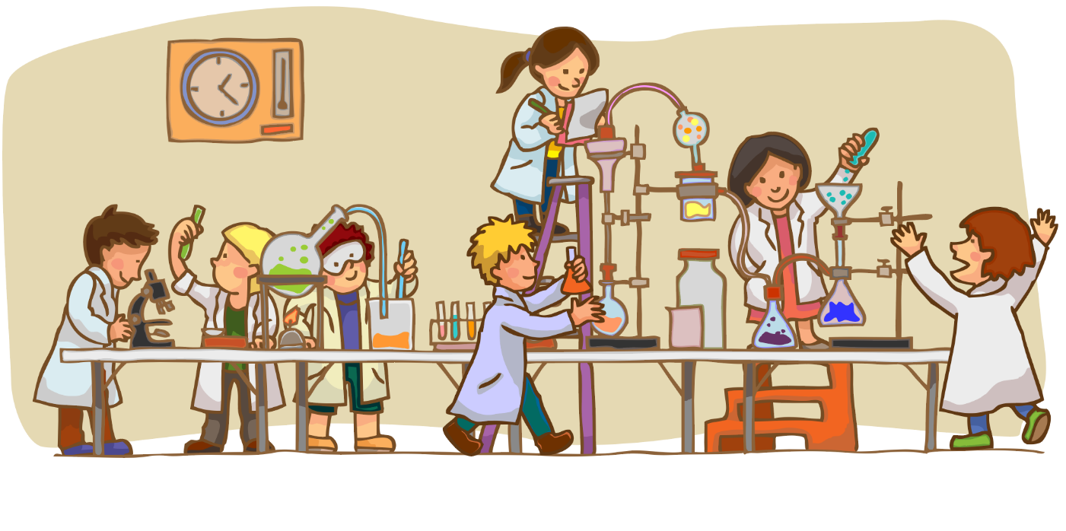

2024

Составители:
Козюлина А.С, студентка 4 курса ГАПОУ НСО «Новосибирский педагогический колледж №1 имени А.С. Макаренко»
Селянгина Н.Л. преподаватель естественных дисциплин ГАПОУ НСО «Новосибирский педагогический колледж №1 имени А.С. Макаренко» ВВК, Почетный работник среднего профессионального образования РФ.

Методические рекомендации по «Проведению лабораторных работ и опытов в процессе формирования УУПД младших школьников» - Новосибирск, 2024. 106с.

Предлагаемые методические рекомендации в теоретической части раскрывают сущность основных понятий, по исследуемой теме и предлагает методику организации и проведения лабораторных работ и опытов. В практической части предложены таблицы, в которых разделены практические и лабораторные работы, а также представлены проведение лабораторных работ с 1-4 класс, образовательной системы «Школа России» А. А. Плешаков. В методических рекомендациях к проведению лабораторных работ, включены дидактические материалы к лабораторным работам и опытам, контрольно-измерительные материалы, глоссарий.

СОДЕРЖАНИЕ
Пояснительная записка...........................................................................................4
Теоретическая часть................................................................................................6
Практическая часть...............................................................................................10 или 11
Методические рекомендации по проведению лабораторных работ в первом классе...................................................................................................21
Методические рекомендации по проведению лабораторных работ во втором классе...................................................................................................35
Методические рекомендации по проведению лабораторных работ в третьем классе..................................................................................................58
Методические рекомендации по проведению лабораторных работ в четвертом классе.............................................................................................93
Глоссарий.............................................................................................................109
Список литературы..... ........................................................................................116

ПОЯСНИТЕЛЬНАЯ ЗАПИСКА

В настоящее время все более актуальным в образовательном процессе становится использование в обучении приемов и методов, которые формируют умения самостоятельно добывать новые знания, собирать необходимую информацию, выдвигать гипотезы, делать выводы и умозаключения. Это предполагает поиск новых форм и методов обучения, обновление содержания образования и нацеливает учителя начальных классов на новый подход к планированию проведения уроков Окружающего мира.
Следовательно, важным условием развития любознательности у учащихся, потребности самостоятельного познания окружающего мира, познавательной активности и инициативности в начальной школе является создание развивающей образовательной среды, стимулирующей активные формы познания, такие как практические и лабораторные работы. Их использование будет способствовать повышению уровня преподавания этого предмета в начальной школе, содействовать эффективности работы по формированию у младших школьников экологической культуры. Пособие может быть использовано студентами и учителями начальных классов при подготовке лабораторных работ на уроках окружающего мира.
Необходимость создания методических рекомендаций по проведению практических и лабораторных работ по курсу «Окружающий мир» вызвана
реализацией важнейшей задачи современной системы образования –сформировать «универсальные учебные действия», обеспечивающие компетенцию «научить учиться».
В стандарте определены требования к условиям реализации ФОП НОО, представляющие собой систему требований к кадрам и материально-техническим условиям. Интегративным результатом реализации указанных требований должно быть создание комфортной развивающей образовательной среды. На необходимость рекомендаций указывает ФОП НОО, которая устанавливает, что в результате изучения курса «Окружающий мир» выпускник научится проводить несложные наблюдения в окружающей среде и проводить практические и лабораторные работы, используя простейшее лабораторное оборудование и измерительные приборы; следовать инструкции и правилам техники безопасности при их проведении.

ТЕОРЕТИЧЕСКАЯ ЧАСТЬ
Младший школьный возраст обладает большим исследовательским потенциалом. Каждый ребёнок по своей природе – исследователь, он ещё многого не знает об окружающем мире, поэтому для него важно узнать обо всём. У детей лучше усваиваются новые знания, если они получили их сами, увидев, услышав, потрогав. Но необходимо учитывать, что в таком возрасте у детей преобладает непроизвольное внимание, поэтому исследования должны быть яркими, запоминающимися. Исходя из вышесказанного, можно сказать, что задача учителя на уроках – исследованиях – направить в нужное русло исследовательский потенциал младшего школьника.
В требованиях к курсу «Окружающий мир» определено «освоение школьниками доступных способов изучения природы и общества (наблюдение, опыт) …». Новизна заключается в том, что, если раньше наблюдения и опыты использовались в основном учителем, то сейчас требуется, что бы этими способами овладели сами школьники. А это предполагает новый подход, поэтому в начальной школе при изучении курса « Окружающий мир» важное место занимают практические работы.
Практические работы выполняются после изучения крупных разделов и носят обобщающий характер. Они могут проводиться не только в классе, но и за пределами школы (измерения на местности, работа на пришкольном участке).
Практические работы чаще всего носят контролирующий характер. Наряду с проведением практических работ для изучения окружающего мира используют и проведение лабораторных работ.
Лабораторные работы, входят в практические работы и носят обучающий характер. Это принципиальная разница между двумя формами практической деятельности учащихся в процессе обучения.
Таким образом, лабораторные работы есть самостоятельное (или под руководством учителя) занятие с использованием приборов и технических средств, для проведения демонстраций или исследований.
Лабораторная работа это важный элемент учебного процесса. Именно на таких занятиях учащиеся получают практические умения и навыки работы с приборами, учатся самостоятельно проводить опыты и делать соответствующие выводы по их результатам, что, несомненно, будет способствовать лучшему усвоению и закреплению пройденного теоретического материала.
Лабораторная работа может быть частью урока, занимать целый урок. При ее выполнении практикуется два вида работ: фронтальная, представляющая собой выполнение общего задания всеми учащимися класса в определенный отрезок времени, и индивидуальная по заданиям разного содержания (и, возможно, сложности).
Неотъемлемой частью лабораторных работ являются опыты.
Опыт – это способ изучения объектов или процессов природы в специально созданных искусственных условиях и выяснение заранее определенного фактора путем комплекса внешних воздействий.
Опыты делятся на демонстрационные, выполненные учителем, и лабораторные, выполняемые учащимися. Последним отводится особое место. Они предполагают деятельность всех учащиеся, если даже задания будут групповые или парные.

Методика проведения опытов
В методике проведения опыта можно выделить этапы:
1. При подготовке опыта учитель:
•определяет, как будет проводиться опыт: каждым учащимся, парой или в составе групп из 3—5 человек:
•проверяет наличие соответствующего оборудования, материалов;
•проверяет техническое состояние приборов, качество исследуемого вещества (например, при проведений опыта по выявлению в почве песка и глины почва может быть недостаточно прокаленной и тогда вместо привычного детям желтого песка и глины в стакане с водой оседает однообразная черная масса);
•продумывает технологию опыта и инструкцию для его выполнения; заблаговременно проверяет исправность используемых приборов.
2.Учитель до урока проделывает опыт, каким он простым бы ни казался. Многие опыты имеют определенные тонкости, без знания которых он просто не получится. Например, простой опыт, который должен доказать, что песок и глина пропускают воду по-разному, может не получиться, если глина будет сухой.
3.Проведение опыта ведётся по плану: постановка цели и определение задачи опыта; инструкция по технике выполнения опыта (устно, на инструкционных картах, в учебнике), определение порядка ведения опыта и наблюдений; непосредственное проведение опыта; контроль учителя за ходом проведения опыта, коррекция, диагностика.
4.Анализ полученных результатов, формулировка выводов.
5.Связь результатов опыта с процессами в природе, жизнью человека.
Методика организации и проведения демонстрационных опытов
На уроках окружающего мира невозможно обойтись без демонстрации опытов и их результатов. Учитель показывает такие опыты с природными объектами, которые дети не могут провести сами ввиду их сложности или опасности. Это опыты, связанные с нагреванием или требующие использования химических реактивов (например, доказательство горючести каменного угля, работа с кислотой). А также если учитель не может обеспечить оборудованием каждую парту.
При подготовке демонстрационного опыта учитель должен: выполнить следующие условия:
- проверить наличие оборудования и его техническое состояние;
- определить количество и качество веществ, которые будут использованы в опыте;
- провести опыт заранее, чтобы устранить неполадки и определить его продолжительность;
- составить вопросы, задания и комментарии к просмотру опыта учащимися;
Во время проведения демонстрационного опыта необходимо соблюдать следующие условия:
- перед проведением опыта учитель ставит познавательную задачу;
- опыт проводится на предметном столике, чтобы все действия учителя учащиеся с любого места могли одинаково хорошо наблюдать и видеть результаты опыта;
- необходимо строго соблюдать правила техники безопасности;
- оборудование собирается на глазах у детей. При этом учитель дает название и объясняет назначение каждого прибора;
- во время демонстрации опыта учитель комментирует свои действия. Учащимся задаются вопросы: «Что вы наблюдаете? Почему это происходит? Какое свойство природного тела (или явление) было установлено в результате опыта?»;
- после проведения опыта анализируются полученные результаты, делаются обобщения и выводы. Проводится беседа по вопросам: «Какое свойство природного тела (или явление) изучалось посредством опыта?», «Какое оборудование использовалось? Какое назначение имеет каждый (назвать конкретно) прибор?», «Как протекало явление? Почему?», «Когда и где можно наблюдать такое явление в природе.

ПРАКТИЧЕСКАЯ ЧАСТЬ

Практические и лабораторные работы по курсу «Окружающий мир» для 1 класса образовательной системы «Школа России» А.А. Плешакова

Содержание программы | Кол-во часов | Практические работы | Лабораторные работы
Первый класс
Введение | 1ч.
Что и кто? | 23ч. | 1.Распознавание камней.  2.Гербарий: части растений.  3.Знакомство с комнатными растениями.  4.Распознавание растений цветника.  5.Знакомство с лиственными деревьями ближайшего природного окружения. 6.Распознавание листьев различных деревьев. 7.Сравнительное исследование сосны и ели.8. Первоначальное знакомство со строением пера. 9.Исследование строения шерсти зверей.
Как, откуда и куда? | 12ч. | 1.Отработка простейших приемов ухода за комнатными растениями.  2.Изготовление простейшей кормушки для птиц. 3.Сортировка мусора по виду материала. | 1. «Очистка загрязнённой воды».  2.«Опыт по изготовлению морской воды».  3. «Изучение свойств снега и льда»  4. «Исследование снеговой воды на наличие загрязнений»
Где и когда? | 10ч. | Работа с глобусом (2 урока)
Почему и зачем? | 20ч. | 1.Исследование возникновения и распространения звука. 2.Знакомство с предметами ухода за кошкой и собакой. 3.Простейшие правила гигиены.

Лабораторные работы могут быть формой урока, если рассчитаны на весь урок, так и методом, если является его частью.

Методические рекомендации по проведению лабораторных работ в первом классе

Лабораторная работа №1
Раздел: «Как, откуда и куда?»
Тема урока №26: « Откуда в наш дом приходит вода»
Тема лабораторной работы: «Очистка загрязнённой воды».
Цель: Показать процесс загрязнения и очистки воды.
Материалы и оборудование: фильтры - из марли, ваты, бумаги, песка; воронки; маленькое сито; стаканы; вода; предметный столик; (для загрязнения воды - мел, крахмал, земля).

Ход работы.
Лабораторная работа проводится в парах.
1.Опыт (демонстрационный)
Учитель ставит на предметный столик стакан, наливает в него воду, спрашивает какая вода в стакане? (чистая).
Затем берёт ( землю, мел, крахмал, что- то одно и смешивает с водой в стакане. Что мы наблюдаем. (Вода стала грязной)
Как её очистить?
2.Опыт (демонстрационный)
Учитель берёт небольшое ситечко, в него кладёт песок, пропускает грязную воду через сито с песком. Что, мы наблюдаем? ( Вода стала чище, но всё же остаётся мутной). Песок чем является в этом опыте? (Фильтром)
3.Опыт (лабораторный - учащиеся делают под руководством учителя)
У вас на столах стоят по два стакана, установите в один из них воронку, вставив в неё фильтр: первый ряд из бумаги, второй ряд из ваты, третий ряд из марли.
В один стакан учитель наливает грязной воды.
Теперь возьмите стакан с грязной водой и медленно лейте её на фильтр воронки, вставленной в стакан. Что мы наблюдаем. (Вода очистилась).
Далее выясняю, какой фильтр лучше очищает воду.
( Сравните воду очищенную песком, через, вату, марлю и бумажный фильтр).
Вывод: Вода лучше всего очищается бумажным фильтром.

Лабораторная работа №2.
Раздел: «Как, откуда и куда?»
Тема урока №29: « Куда текут реки»
Тема лабораторной работы: «Опыт по «изготовлению» морской воды».
Цель: Научить получать морскую воду.
Материалы и оборудование: стаканы, ложечки, вода, морская соль, предметное стекло, держатель, асбестовая сетка, предметный столик, сухое горючее, тигель (ёмкость огнеупорная для тушения огня), спички.

Ход работы.
Лабораторная работа проводится индивидуально.
1.Опыт ( лабораторный - учащиеся делают под руководством учителя).
У вас на столах стоит два скана с водой, (один с тёплой, другой с холодной) попробуйте в них воду индивидуальной ложечкой, какая она на вкус? Где с такой водой мы встречаемся в природе? (Реки, родники, озёра, дождь).
У меня в пакете морская соль, купленная в аптеке.
Взяв понемногу, ложечкой соль, опустите её в стакан с водой и размешайте. Что произошло с солью? (Она растворилась) Как вы думаете, какой стала вода? (Солёной) В какой воде соль лучше растворяется? Где с такой водой мы встречаемся в природе? (Моря, океаны, некоторые озёра).

2.Опыт (демонстрационный).
Чтобы убедиться в том, что соль никуда не исчезла, давайте проведём ещё один опыт.
На предметный столик положим асбестовую сетку (из огнеупорного железа), на неё положим кусочек сухого горючего. Затем возьмём предметное стекло, протрём его, чтобы было чистым. Стекло закрепим держателем и капнем на него воду из стакана с морской водой. Начнём прогревать стекло над горящим сухим горючим. !Прогревать нужно по всей поверхности, чтобы, стекло не лопнуло. Постепенно вода испариться.
Что останется на стекле? (Белое пятно). Предположите, что это?
Вывод: Морскую воду можно получить в домашних условиях, соль лучше растворяется в тёплой воде.

Лабораторная работа №3
Раздел: «Как, откуда и куда».
Тема урока №30: «Откуда берутся снег и лед»
Тема лабораторной работы №3: Изучение свойств снега
Цель работы: Изучить свойства снега и льда
Выполняют практическую работу в парах или группах по 4 человека: проводят опыт по исследованию снега и льда в соответствии с инструкциями учебника, формулируют выводы из проделанных опытов о свойствах льда и снега (Уч. с.68-69, РТ с.45-46 №1,2);
Материалы и оборудование: форма для приготовления льда, ёмкости для снега и льда ( снег приносится в класс перед уроком с улицы, лёд приготовленный заранее лучше принести в термосе, чтобы термос не разбился лёд нужно уложить в мешочек); стаканы; лист белой бумаги и цветной, молоток, палочки (это может быть ручка); вода; "Рабочая тетрадь" к учебнику "Окружающий мир", 1 класс
Ход работы:
ТБ при проведении опытов
- внимательно слушать инструкции
- четко выполнять все задания
- быть наблюдательным
- аккуратно работать с веществами и оборудованием
- сделать выводы по наблюдениям
Класс делится на группы. На столах лежат инструкции по этапам работы.
( в первом классе опыты можно проводить фронтально).
Опыт № 1.
Мы приготовили 2 стакана. В один стакан положили снег, а в другой - лед. Засекли время. Вывод сделаем позже.
Опыт № 2.
Возьмём лист белой бумаги, поднесём к нему снег. Цвет одинаковый.
Опыт № 3.
Возьмём кусочек льда и лист цветной бумаги. Поместим лист за лёд. Меняем бумагу. Меняется цвет льда.
Вывод: Снег белый, а лёд бесцветный
Опыт № 4.
На лист цветной бумаги положили ком снега и кусок льда.
Рассмотрим через снег и лед цвет бумаги. Через снег цвет не виден, а через лед просматривается.
Вывод: Снег не прозрачный, а лёд прозрачный
Опыт № 5.
Мы взяли ком снега. Палочкой сделали углубление. Лед палочкой проткнуть не удалось. Тогда мы взяли молоток и ударили по куску льда. Лед треснул и рассыпался.
Выводы. Снег - рыхлый, а лед – хрупкий
Опыт № 6.
Возьмите снег и лёд в руки. Какие они на ощупь?
Назовите общие свойства
Вывод – холодные и мокрые.
Чем они различаются?
Снег – мягкий, а лёд твёрдый.
Опыт № 1.
Обратимся к первому опыту, что мы наблюдаем
Вывод: Снег и лед в теплом помещении тают. Снег - быстрее, лед - медленнее.
Снег растаял через 5 минут, а лед через 10 минут.
Если воду от таяния снега и льда поместить в емкостях в морозилку, то мы увидим, что вода в емкостях замерзнет
Опыт № 7.
Положим в стакан с водой снег и лёд, что мы наблюдаем, сделайте вывод
Вывод: Снег и лёд не тонут, значит – легче воды.
Лабораторная работа №4.
Раздел: «Как, откуда и куда?»
Тема урока №35: « Откуда в снежинках грязь»
Тема лабораторной работы: «Исследование снеговой воды на наличие загрязнений».
Цель: научить обучающихся, проводить исследование снежков и снеговой воды на наличие загрязнений. исследовать чистоту снега.
Материалы и оборудование: фильтры ( из марли, ваты, бумаги); воронки; стаканы; емкости для снега (это могут быть обрезанные пластиковые бутылки, из них же можно сделать воронки).
Ход работы.
До проведения лабораторной работы учащиеся делятся на 3 группы. Учащиеся первой группы снег для исследования берёт у дороги, второй группы - во дворе школы, третий группы в парке, лесу.
Лабораторная работа проводится в парах.
Выдвижение гипотезы.
- Снег бывает грязным.
1. Опыта (лабораторный).
Мы положили в стакан ком снега. Когда снег растаял, на дне стакана появился темный осадок.
2.Опыт(лабораторный).
Через несколько слоев марли, положенной в воронку перелили талую воду в чистый стакан. На марле осталась грязь.
Вывод: Наблюдая за состоянием снега в различных местах, мы выяснили, что снег чище в парке, чем возле дорог или во дворе школы.
Мы доказали гипотезу, что снег бывает грязным.
В таблице представлены планируемые результаты формирования УУД при проведении лабораторных работ в первом классе по образовательной системе «Школа России» А.А. Плешакова

Планируемые результаты при проведении лабораторных работ

Предметные | Метапредметные | Личностные
Обучающиеся научатся:  - проводить опыты: по очистки загрязнённой воды, «изготовлению» морской воды, изучения свойств снега и льда;  - исследовать снеговую воду на наличие загрязнений.  Обучающиеся получат возможность научиться:  -структурированию и систематизации изучаемого предметного содержания;  - делать выводы по наблюдениям за опытами. | Познавательные:  Обучающиеся научатся:  -выполнять учебно- познавательные действия, фиксировать результаты опытов.  Обучающиеся получат возможность научиться:  -выяснять известное и неизвестное, делать обобщения и выводы.  Коммуникативные  Обучающиеся научатся:  - формировать умение работать в малых группах, высказывать и обосновывать свою точку зрения;  Обучающиеся получат возможность научиться:  - Формировать навыки речевых действий, аргументировать своё предложение, убеждать и уступать.  Регулятивные  Обучающиеся научатся:  - принимать и сохранять учебную задачу, планировать в сотрудничестве с учителем и одноклассниками необходимые действия.  Обучающиеся получат возможность научиться:  -действовать по плану, контролировать процесс и результаты деятельности, вносить необходимые коррективы, адекватно оценивать свои достижения. | У обучающихся будут сформированы:  - навыки анализа и сопоставления, умения работать в группе, желание приобретать новые знания.  У обучающихся могут быть сформированы:  - остойчивая мотивация к исследовательской деятельности, способности к адекватной самооценки.

Дидактические материалы к урокам в 1 классе
Вода
«Вода…Ты не имеешь ни вкуса ни цвета ни запаха ,тебя невозможно описать –тобой наслаждаешься. Ты не просто необходима для жизни ,ты и есть сама жизнь. Ты божество, ты совершенство , ты самое большое богатство на свете»
Существует такая легенда: когда-то давным-давно в раскаленной от зноя пустыне от жажды и жары умирал юноша. Мимо него проходил караван. Но никто не обращал внимания на умирающего. И только последний путник сошел с верблюда и дал юноше напиться. А потом сказал : «Ты слишком молод , чтобы умирать , а я слишком стар ,чтобы делать добрые дела. Бери моего верблюда и отправляйся в путь ,но помни : отныне твоя жизнь принадлежит совершению добрых дел!» Юноша сел на верблюда и отправился в путь, а старец остался умирать в пустыне. Через несколько недель караван возвращался тем же путем назад и…О, Чудо! На том месте ,где остался умирать старец ,расцвел сад. В нем пели птицы , журчали ручьи, благоухали цветы, и только саван старца напоминал о том ,что здесь когда-то была пустыня. Суть этой легенды заключается в том ,что там ,где совершается добро, рождается вода. Вода-это жизнь.
Загадки о воде.
Книзу летит капельками,
А кверху - невидимкою.

Много меня - пропал бы мир,
Мало меня - пропал бы мир.
Я и туча, и туман,
И ручей, и океан,
И летаю, и бегу,
И стеклянной быть могу!
В жаркий день
Самой желанной бывает.

Чего в гору не выкатить,
В морях и реках обитает,
Но часто по небу летает.
А как наскучит ей летать,
На землю падает опять.

В решете не унести
И в руках не удержать?

Ребусы

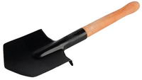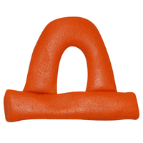

(Водопад)
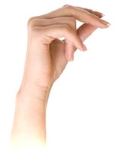 2=Е

(Река)
4 = Е
(море)
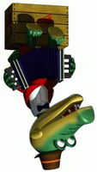1 = С
(Снег)
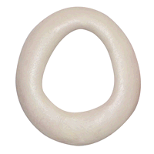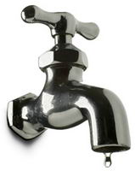2 = Е
(Океан)
(Вода)
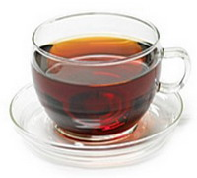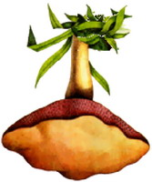2 = Е
(Айсберг)

(Дождь)
Пословицы и поговорки о воде
- Что в воду упало, то пропало.
- Вода путь найдет.
- Лес да вода поле красят.
- Меряешь воду, не спрашивай броду.
- Пролитую воду всю не соберешь.
- Вода и землю точит и камень долбит.

Снежная шуба
Опасны, страшны бураны и снежные метели. Иногда в ясный зимний день бегут по полям и лугам косматые снежные струи. Снег словно дымится. А если ветер усиливается, над заснеженными полянами начинает стелиться белая пелена. Это поземка. Поземка уносит снег с полей в овраги и рвы, заметает колдобины и ямы, впадины.
Когда же порывистый ветер крутит снег над землей и закрывает даль снежной дымкой, поземку называют метелью. И если в это время падает снег из тучи и сугробы растут на глазах, надо остановиться и переждать непогоду. В метель идти и ехать нельзя: можно сбиться с дороги и обморозиться.
Очень свирепые снежные бури бывают на Крайнем севере, в тундре. Такие бури называют пургой.
Опасны снежные бури в горах. В горах после таких бурь надо соблюдать осторожность. На скалах и утесах наметаются гигантские снежные шапки в несколько тонн весом. Стоит крикнуть или выстрелить , как снежный ком может сорваться и, ломая все на своем пути, грохоча и разметывая снежную пыль, ринется вниз.
Но не всегда снег приносит нам вред. Снежная шуба нужна для защиты посевов от холода. Она помогает бороться с засухой. Хорошо стоят хлеба под снегом! Снаружи стоят холода до двадцати -тридцати градусов, а на земле , одетой снегом , почти не бывает больше двух градусов мороза. И такая температура держится всю зиму , до самой весны. А там и солнышко пригреет.... Весной снег растает и увлажнит почву. А придет осень - и с полей , на которых лежала пушистая подушка снега, соберут богатый урожай.

Контрольно-измерительные материалы 1 класс
Тест "Свойства снега и льда"
1. Снег и лёд - это вода...
- в жидком состоянии
- в газообразном состоянии
- в твёрдом состоянии

2.Определи свойства снега и льда. Установи соответствие стрелочками.

Снег Бесцветный
Белый
Прозрачный
Лёд Непрозрачный
Хрупкий
Рыхлый

3. Что образуется при таянии снега и льда в тепле?
- вода
- туман
- пар

4. Сколько лучей у снежинки?
- пять
- шесть
- семь

5. Отгадайте загадку: «Во дворе переполох, с неба сыплется горох»

6. В оттепель снег:
- рыхлый
- липкий
- плотный
7. Снег и лед:
- тяжелее воды
- легче воды
- одинаковы
8. Снег становится серым и грязным:
- загрязнение окружающей среды
- тает с приближением весны
- некоторые снежинки бывают серыми

Подчеркни правильные ответы
9. Снег обладает следующими свойствами:
Прозрачный, рыхлый, белый

10. Лед обладает следующими свойствами:
Прозрачный, хрупкий, белый

Практические и лабораторные работы по курсу «Окружающий мир» для 2 класса образовательной системы «Школа России А.А Плешакова

Содержание программы | Кол-во часов | Практические работы | Лабораторные работы
Второй класс
Где мы живём | 4ч.
Природа | 20ч. | 1. Знакомство с горными породами и минералами. 3.Приёмы ухода за комнатными растениями. | 1. «Учимся измерять температуру воды и воздуха»
Жизнь города и села | 10ч.
Здоровье и безопасность | 9ч. | 1.Составление своего режима дня.  2.Отработка действий при сигнале «Внимание всем!» 3.Отработка правил перехода улицы.
Общение | 7ч. | 1.Отработка основных правил этикета.
Путешествия | 18ч. | 1. Определение сторон горизонта по компасу. 2.Основные приёмы чтения карты.

Методические рекомендации по проведению лабораторной работы во втором классе.

Лабораторная работа №1
Раздел: «Природа»
Тема урока №6: « Явления природы»
Тема лабораторной работы: «Знакомство с устройством термометра, измерение температуры воздуха, воды».
Цель: научиться измерять температуру воздуха, воды.
Материалы и оборудование: стаканчики с тёплой и холодной водой; предметный столик; термометры комнатный, уличный, водный.
Ход работы.
Учитель ставит на предметный столик два стакана (Один с холодной водой, второй с тёплой).
1.Опыт (демонстрационный)
Учитель опускает термометр в стакан с тёплой водой.
- Посмотрите, что происходит со столбиком жидкости в трубке термометра?
- определите температуру воды, не вынимая термометра из стакана.
2.Опыт (демонстрационный)
Учитель помещает этот же термометр в стакан с холодной водой.
- Посмотрите, что произошло со столбиком жидкости?
- определите температуру холодной воды.
Вывод: Чем теплее вода, тем выше поднимается столбик с окрашенной жидкостью в трубке термометра. И наоборот чем холоднее вода, тем ниже столбик жидкости в термометре.
На следующем этапе практической работы, определяют температуру воздуха в классе, результаты записывают в рабочую тетрадь (стр. 23).
Измерение температуры тела в целях безопасности в классе не проводится. Можно дать как домашнее задание, под присмотром родителей.
В таблице представлены планируемые результаты формирования УУД при проведении лабораторных работ во втором классе образовательной системы «Школа России» А.А. Плешакова

Планируемые результаты при проведении лабораторной работы

Предметные | Метапредметные | Личностные
Обучающиеся научатся:  - различать термометры уличный, комнатный, водный, познакомившись с их устройством.  Обучающиеся получат возможность научиться:  измерять температуру воздуха, воды, зная правила пользования термометром. | Познавательные:  Обучающиеся научатся:  - вести наблюдения за выполнением опытов, сравнивать и фиксировать результаты опытов.  Обучающиеся получат возможность научиться:  - проводить наблюдения за температурой воздуха по временам года, устанавливать взаимосвязи межу температурой воздуха и изменениями в неживой и живой природе.  Коммуникативные  Обучающиеся научатся:  - описывать объект, опыт, оформлять свои мысли в устной речи.  Обучающиеся получат возможность научиться:  - умению строить монологическое высказывание, владеть диалоговой формой речи.  Регулятивные  Обучающиеся научатся:  - ставить учебную задачу, определять последовательность промежуточных целей с учётом конечного результата.  Обучающиеся получат возможность научиться:  -действовать по плану, контролировать процесс и результаты деятельности, оценивать качества и уровень усвоения материала свои достижения. | У обучающихся будут сформированы:  -мотивация к самостоятельной и коллективной аналитической деятельности, умения проявлять внимание, желание больше узнать.  У обучающихся могут быть сформированы:  - познавательные мотивы учебной деятельности.

Дидактические материалы к урокам во 2 классе.
Части термометра
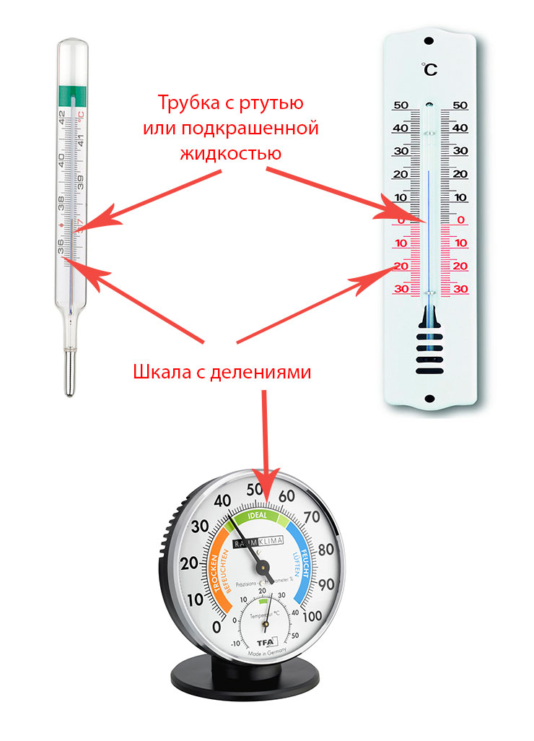
Виды термометров
Жидкостный термометр
Жидкостный термометр состоит из основы, на которую нанесена шкала с градусами. На медицинском градуснике одно деление соответствует десятой части градуса, а на уличном термометре деления равны градусам. К основе прикреплена очень тонкая колба с подкрашенной жидкостью. при увеличении температуры жидкость увеличивается в объеме и ее край в колбе поднимается.
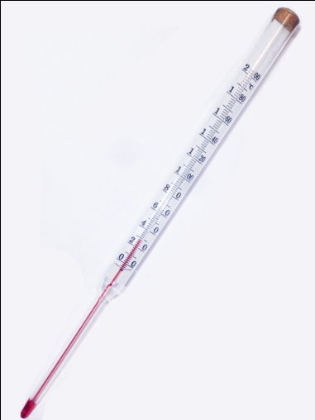
Электронный термометр
В цифровых устройствах температуры определяется при помощи датчика, расположенного на кончике термометра. Цифровыми могут быть как медицинские термометры, так и градусники для регистрации температуры воздуха на улице или дома. Температуру такой градусник отображает на небольшом жидкокристаллическом дисплее.
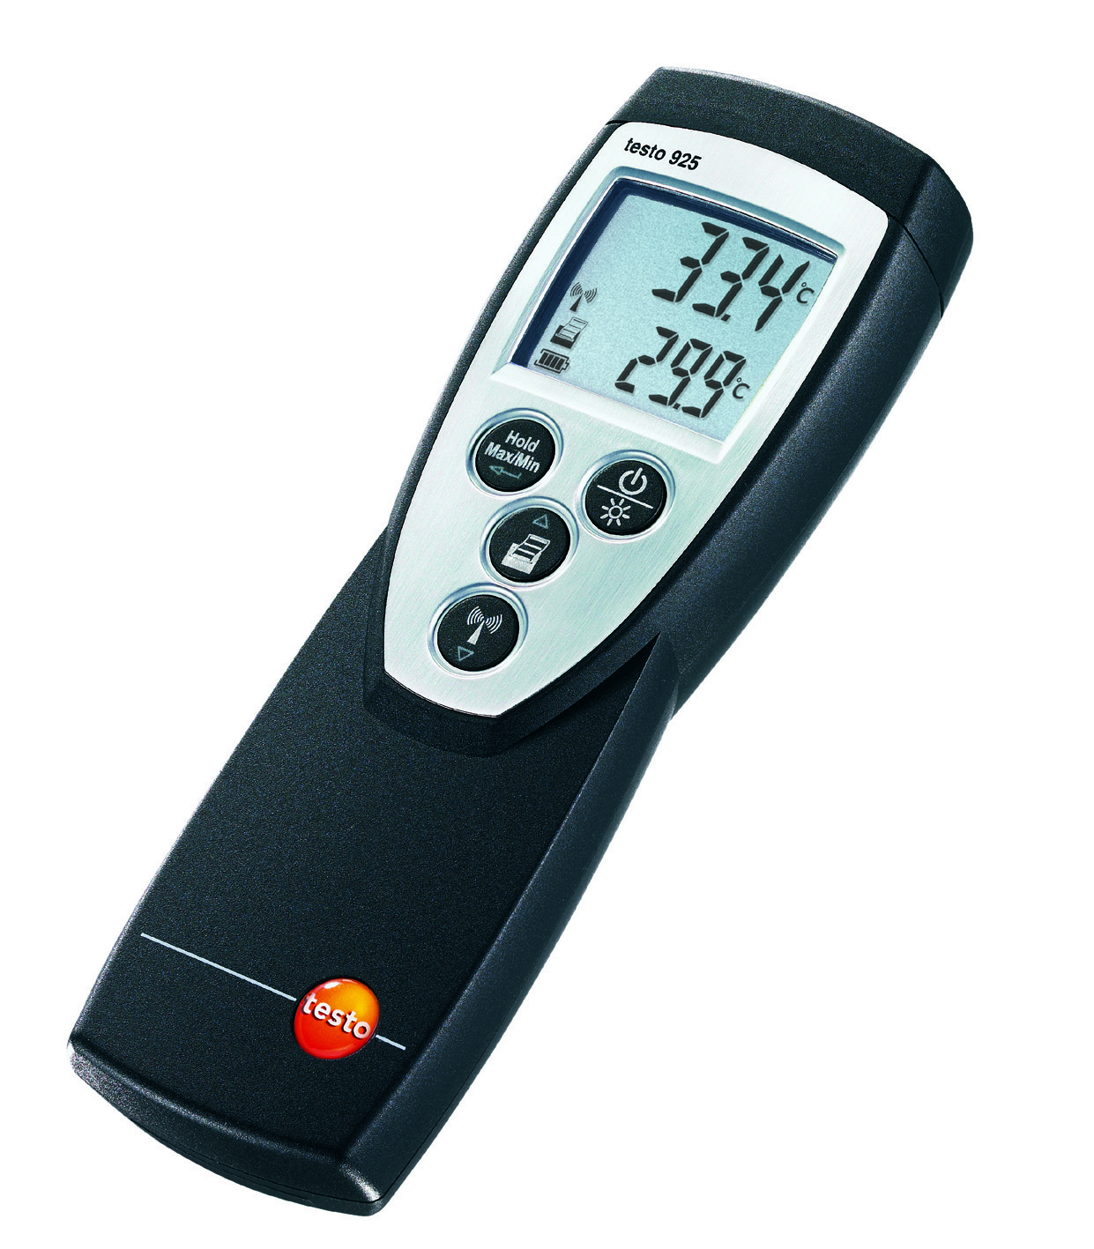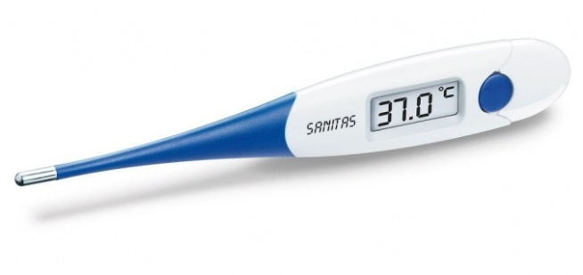
Механический градусник
Механический тип термометра зачастую делают круглой или квадратной формы. Это связано с тем, что температура окружающей среды воздействует на особую металлическую пружинку в градуснике. Она устанавливает стрелку термометра в положение, указывающее на текущую температуру воздуха.
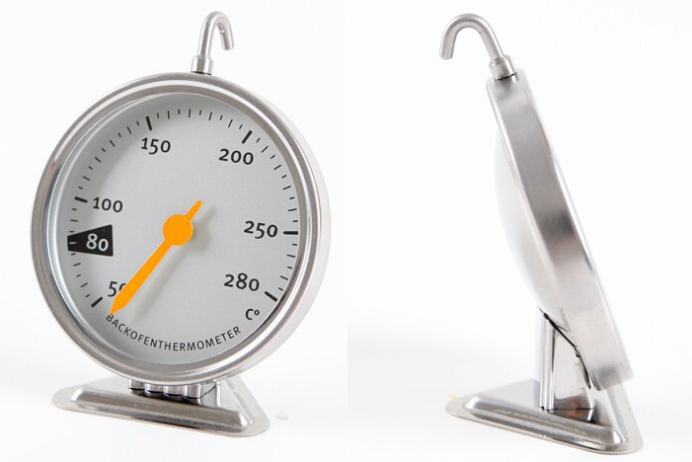
Инфракрасный термометр
Инфракрасный термометр - один из самых современных видов термометров. Температуру определяет инфракрасный луч, выпускаемый градусников в направлении того предмета или человека температуру которого, необходимо определить. При этом нет необходимости прикасаться термометром к тому, чья температура определяется. Такие термометры позволяют померить температуру определенного участка тела, еды и даже используется в строительстве и промышленности.
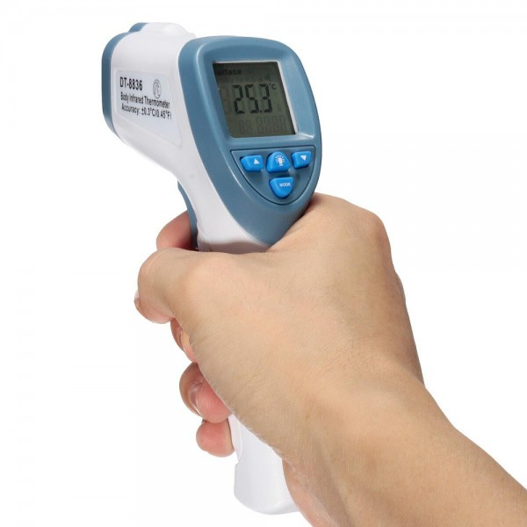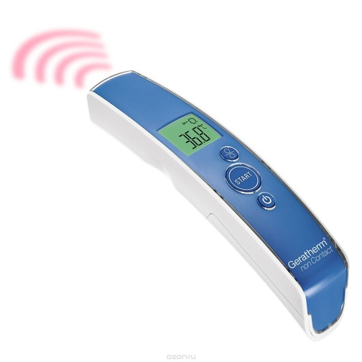
Контрольно-измерительные материалы 2 класс
Тест
"Как измеряют температуру?"
Вариант 1
1. Что такое термометр?
а) прибор для определения давления;
б) прибор для определения температуры;
в) прибор для определения скорости движения;
г) прибор для определения высоты полёта.
2.Каким термометром определяют температуру тела человека? Вычеркни лишнее.
Медицинский, уличный, комнатный, водный
3.От какой точки на шкале термометра нужно отсчитывать температуру? Обведи нужную букву.
а) от самого нижнего деления;
б) от деления, на котором стоит 0^{о} С;
в) от верхнего деления до границы жидкости в трубочке термометра.

4. Какой термометр показывает градусы тепла? Обведи нужную букву.

0 ⁰

0 ⁰

0⁰

а) б) в)

5. При какой температуре бывает холодней всего? Подчеркни нужные цифры.

+2⁰ – +1⁰, - 5 ⁰ – - 9 ⁰, - 1 ⁰ – 0 ⁰, + 10 ⁰ – +9 ⁰, - 25 ⁰ – -12 ⁰

6.Чем опасен медицинский термометр? Обведи нужную букву.
а) из-за него бывает очень высокая температура;
б) его трубочка наполнена ядовитой ртутью;
в) он сделан из стекла, если разобьется, то осколками можно порезаться;
г) ртуть может вылиться из разбитого термометра и ею можно отравиться.
7. Укажи среднюю температуру весны в России, подчеркни нужные цифры
-5 +8, -10 -5, +1 +10, -8+5
8. Укажи среднюю температуру зимы в России, подчеркни нужные цифры
-6 -15, -11 -20, -11 -24, -8 -18
9. Выбери ночную температуру:
-3, -10
*10. Подчеркни температуру зимой в ясную и солнечную погоду:
-18, -10, -28

Вариант 2

1. Чем измеряют температуру?
а) барометром;
б) линейкой;
в) термометром;
г) градусником.

2. Каким термометром определяют температуру воды? Вычеркни лишнее.
Медицинский, уличный, комнатный, водный

3. Что обозначает ноль градусов на шкале термометра? Обведи нужную букву.
а) самая низкая температура воздуха;
б) граница между зимой и весной;
в) граница между градусами тепла и холода.

4. Какой термометр показывает градусы холода? Обведи нужную букву.

0 ⁰

0 ⁰

0⁰
а) б) в)

5. При какой температуре бывает теплее всего? Подчеркни нужную цифру.

- 6 ⁰ – -12 ⁰, 0 ⁰ – - 1 ⁰, + 3 ⁰ – + 10 ⁰, + 6 ⁰ – +12 ⁰, + 15 ⁰ – +13 ⁰

6.Чем опасен медицинский термометр? Обведи нужную букву.
а) из-за него бывает очень высокая температура;
б) его трубочка наполнена ядовитой ртутью;
в) он сделан из стекла, если разобьется, то осколками можно порезаться;
г) ртуть может вылиться из разбитого термометра и ею можно отравиться.
7. Укажи среднюю температуру лета в России, подчеркни нужные цифры
+7+18, +1+10 , +12 +22, +15 +25
8. Укажи среднюю температуру осени в России, подчеркни нужные цифры
-7+5, -5+7, +5 +11, -8 -1
9. Выбери дневную температуру:
-6, -1
*10. Подчеркни температуру в пасмурную летнюю погоду:
+15, +23, +31

Практические и лабораторные работы по курсу «Окружающий мир» для 3 класса образовательной системы «Школа России» А.А Плешакова

Содержание программы | Кол-во часов |  | Практические работы | Лабораторные работы
Третий класс
Как устроен мир |  | 6ч.
Это удивительная природа |  | 18ч. | 1. Рассмотрение плодов и семян. | 1. «Обнаружение крахмала в продуктах питания»  2. «Распознавание тел, веществ, частиц».  3.»Свойства воздуха»  4. «Свойства воды»  5. «Круговорот воды»  6. «Состав почвы»
Мы и наше здоровье |  | 10ч. | 1.Первая помощь при небольших повреждениях кожи.  2.Изучение содержания питательных веществ в различных продуктах по информации на упаковках 3.Подсчёт ударов пульса.
Наша безопасность |  | 7ч. | 1.Знакомство с устройством и работой бытового фильтра для воды.
Чему учит экономика |  | 12ч | 2.Рассмотрение культурных растений»,  3.Знакомство с современными российскими монетами». | «Исследуем полезные ископаемые»
Путешествие по городам и странам (15ч) |  | 15ч. | 2.Работа с картой (2урока)», «Работа с физической и политической картами»

Методические рекомендации по проведению лабораторных работ в третьем классе

Лабораторная работа №1
Лабораторная работа проводится индивидуально.
Раздел: «Это удивительная природа»
Тема урока №8: «Тела, вещества, частицы »
Тема лабораторной работы: «Распознавание тел, веществ, частиц».
Цель: научиться различать тела, вещества, частицы.
Материалы и оборудование: стаканчики с водой; ложечки, кусочек сахара, салфетки.
Ход работы.
Выдвижение гипотезы: Тела состоят из веществ и частиц.
Опыт (лабораторный)
Перед вами стакан с водой. Проверьте с помощью ложечки вкус воды.
Рассмотрите кусочек сахара, лежащий на салфетки.
Объясните, чем является кусочек сахара и сахар, находящийся в кусочке.
Опустим кусочек сахара в стакан с водой. Пронаблюдаем, что происходит с сахаром?
Выскажите предположение, куда исчез сахар?
Попробуйте жидкость на вкус.
Сделайте вывод: кусочек сахара распался на мельчайшие, не видимые глазом частицы, из которых он состоял (растворился), и эти частицы перемешались с частицами воды.
Что доказал этот опыт?
Опыт доказывает, что гипотеза верна, вещества , а значит и тела состоят из частиц.

Лабораторная работа №2
Лабораторная работа проводится по группам
Раздел: «Это удивительная природа»
Тема урока № 9: «Разнообразие веществ»
Тема лабораторной работы: «Обнаружение крахмала в продуктах питания».
Цель: определить, есть ли крахмал в исследуемых продуктах.
Материалы и оборудование: продукты (картофель, яблоко, хлеб, рисовая каша, груша, лук, чеснок); пипетка; раствор йода.
Ход работы
1. Проведи опыты: с помощью пипетки нанесите каплю настойки на каждый из исследуемых продуктов.
2. По ходу работы заполняйте таблицу. (Р.Т. стр.26. № 2).
- Или заполни лист исследователя.
Название продукта | Обнаружен ли крахмал?  (отметь знаком «+» или «-»)
1. Яблоко
2. Хлеб
3. Картофель
4. Груша
5. Рисовая каша
6. Лук или чеснок

Лабораторная работа №3
Раздел: «Это удивительная природа»
Тема урока №10: «Воздух и его охрана »
Тема лабораторной работы: «Свойства воздуха».
Цель: изучить свойства воздуха.

Материалы и оборудование: колба с трубочкой; коктейльные трубочки; подставка для нагревания колбы; асбестовая сетка; сухое горючие; спички; стаканы с водой; мокрая тряпка; бумажная спираль, прикреплённая на проволоку, чашка с кофе; горячая вода.
Ход работы.
1.Воздух находится вокруг нас, но мы его не замечаем, потому что… ?
Закрой цветную полоску ладошкой. Не отрывая ладошки назови цвета с право на лево.
Это невозможно сделать.
Убери ладошку, назови цвета на полоске. Какое свойство воздуха вам помогло выполнить задание?
Вывод: Воздух прозрачен и бесцветен.
- В классе мы видим доску, парту, стены, за окном – дома, деревья, облака. А можем ли мы видеть воздух?

Опыт1. (лабораторный)
Возьмите коктейльную трубочку (соломинку) и опустите ее в стакан с водой. Слегка подуйте в трубочку .
Что появилось?
Появятся пузырьки воздуха.
Вывод: при помощи зрения воздух всё же можно обнаружить в некоторых случаях.
3. А сейчас вдохните глубоко, что вы почувствовали?
(Ничего).
Пахнет чем-нибудь воздух?
Закройте глаза.
А сейчас?
( Запах духов).
Запах, мы ощущаем, когда частицы вещества попадают к нам в нос.
Где вы чувствуете сильные запахи?
( В столовой, парикмахерской, аптеке и т.д.)
Значит, какой вывод?
Вывод: чистый воздух запаха не имеет.
4. Можно ли попробовать воздух на вкус? Лизните его.
Какое свойства воздуха мы откроем?
Вывод: воздух не имеет вкуса
5. Возьмите в руки учебник. Какой он формы? А теперь попробуйте взять в руки воздух. Получилось?
Имеет ли воздух форму?
Вывод: воздух не имеет формы
6.Что происходит с воздухом при нагревании и охлаждении?
Проверим опытным путём.

Опыт 2. (демонстрационный)
Возьмём колбу с трубкой, поставим её на подставку, стоящую на асбестовой сетке, на которой лежит сухое горючее. Опустим трубку в воду. Что мы наблюдаем?
(Воздух из трубки не выходит).
Зажжем сухое горючее, начнём нагревать колбу. Что мы наблюдаем? ( Из трубки выходят пузырьки воздуха).
Вывод: при нагревании воздух расширяется
Опыт 3 (демонстрационный).
Положим на колбу мокрую, холодную тряпку. Что, мы наблюдаем? (Вода поднимается по трубке). Объясните, почему это происходит?
Вывод: при охлаждении воздух сжимается.
7.Каким опытом можно доказать, что воздух движется?
Намочите ватку любой жидкостью, имеющей запах. Через некоторое время запах распространиться по помещению.
Опыт 4. (демонстрационный)
В стакан с кофе налить горячую воду, предложить учащимся определить, что было в стакане. С помощью какова свойства воздуха вы это определили?
Вывод: воздух движется
8.Как движется воздух при нагревании? (Данный опыт дополнительный, программой не предусмотрен, его можно проводить по желанию)
Опыт 5. (демонстрационный)
Сделанную из бумаги спираль и прикреплённую к проволоке, нагреем над сухим горючим. Что мы наблюдаем? ( тёплый воздух, поднимается вверх, приводит в движение спираль)
Вывод: Воздух при нагревании поднимается вверх.
Лабораторная работа №4
Тема урока №11: «Вода»
Тема лабораторной работы №3: «Свойства воды»
Цель работы: Изучить свойства воды
Выполняют практическую работу в парах или группах по 4 человека: проводят опыт по исследованию свойств воды в соответствии с инструкциями учебника, формулируют выводы из проделанных опытов о свойствах воды (Уч. с.52 - 53, РТ с.31 №4,);
Материалы и оборудование: стакан с водой, ложка; полоски цветной бумаги (серая, зелёная, жёлтая, красная, белая); соль ((или сахар), глина (или измельчённый мел); стакан с мутной водой, чистый стакан, воронка, стеклянная палочка, фильтр; колба с трубкой, заполненная подкрашенной водой; тарелка, лёд, тёплая вода, видеофрагмент «Вода».
Ход работы:
ТБ при проведении опытов
- внимательно слушать инструкции
- четко выполнять все задания
- быть наблюдательным
- аккуратно работать с веществами и оборудованием
- сделать выводы по наблюдениям
Класс делится на группы. На столах лежат инструкции по этапам работы.
( в первом классе опыты можно проводить фронтально)
- Все результаты опытов вы будете записывать в «Лист исследований» ( сказать как отмечать)
- Работа в парах.
Опыт 1. (лабораторный)
- Опустите в стакан с водой ложку.
- Видна ли ложка в стакане?
- О каком свойстве воды это говорит?
Вывод: вода прозрачна
Опыт 2. (лабораторный).
- Около стакана с водой положите полоски бумаги разных цветов .
- Сравните цвет жидкости с цветом полосок.
-Сделай вывод
Вывод: вода не имеет цвета
Опыт 3. (лабораторный)
- Можно ли каким-то способом, не видя содержимого стаканов, узнать о том, что в них находится? (Понюхать).
- Сейчас мы будем узнавать вещество по запаху. Вспомните правила безопасности при определении запаха. Как нужно нюхать неизвестные вещества?
(3 стакана обернуть бумагой: кофе, чай вода)
- Приглашаю к демонстрационному столу группу экспертов. Глаза мы завяжем.
Я буду подносить вам для определения запаха разные вещества, а вы постарайтесь их узнать. (Узнают кофе, сок.)
- Какое чувство помогло вам? (Обоняние)
- Почему было трудно определить третье вещество? (Нет запаха)
- Давайте посмотрим, какое вещество не имеет запаха? вода
- Какой сделаем вывод?
Вывод: чистая вода не имеет запаха.
Опыт 4. (лабораторный)
- Как можно еще отличить вещества друг от друга? По вкусу
пример ( сладкий, кислый)
- Приглашаю следующую группу экспертов. Вам предстоит определить вещество в каждом стакане, попробовав их.
- Вспомним правила безопасности.
- Но эти вещества вам хорошо известны, я знаю, что они безопасны, поэтому вы можете их пробовать. Завязываем глаза.
- Какие ощущения? Стакан №1-чай (сладкий)
№2 – сок (кислый)
№3 – вода (нет вкуса!!!)
- Какой вывод сделаем о вкусе воды? Отметьте это свойство в «Листе исследований».
- А может ли вода приобрести какой-нибудь вкус? Как? (Посолить, посластить)
- Где в жизни вы с этим встречались?
Вывод: Чистая вода не имеет вкуса.
Опыт 5. ( лабораторный)
А сейчас добавьте в стакан соль. Размешайте. Что произошло с солью? ( растворились)
Вывод: Вода – растворитель
- Недавно на глаза мне попалась сказка, в которой содержался вопрос, на который вы, я думаю, теперь сможете мне ответить. Два осла шли по дороге с кладью. Один был навьючен солью, а другой - ватой. Первый осёл едва передвигал ноги: так тяжела была его ноша. Второй осёл шел весело и легко. Вскоре животным пришлось переходить речку. Осел, навьюченный солью, зашел в воду и стал купаться: он то ложился в воду, то снова становился на ноги. Когда осел вышел из воды, ноша его стала гораздо легче. Другой осел, глядя на первого, тоже стал купаться. Но чем дольше он купался, тем тяжелее становилась его поклажа. Почему же ноша первого осла после купания стала легче, а второго - тяжелее?
Опыт 6. (лабораторный)
- Насыпьте в стакан с водой измельчённый мел.
Что произошло?
О чём говорит этот опыт?
Сделайте вывод.
Вывод: вода растворитель, но не все вещества в ней растворяются.
Опыт 7. (лабораторный)
- Можно ли очистить мутную меловую воду?
- Из специальной бумаге сделайте фильтр, по рисунку - инструкции в учебнике стр53.
- Пропустите через фильтр загрязнённую воду. Что мы наблюдаем?
Вывод: нерастворившиеся вещества остались на фильтре, а вода проходит через него.
Опыт 8. ( лабораторный)
Аккуратно зачерпните ложкой воду из стаканчика и снова вылейте её в него. Течет вода? Почему?
Вывод: вода – жидкая, обладает свойством - текучесть.
Отметьте это свойство в «Листе исследований».
Опыт 8. ( демонстрационный)
Посмотрите внимательно, я сейчас налью воду в банку, стакан, бутылку и вазу. Какую форму имеет вода?
Вода принимает форму того сосуда, в котором находится. Своей формы вода не имеет.
Вывод: Вода не имеет форму, а может принимать форму того сосуда, в котором находится.
Опыт 9. ( демонстрационный)
- Колбу с трубкой, заполненную подкрашенной водой, опустим в горячую воду.
-Что мы наблюдаем?
- Почему вода в трубке поднимается? Сделайте вывод.
Вывод: вода при нагревании увеличивается в объёме.
Опыт 10. ( демонстрационный)
- Ту же колбу поставим в тарелку со льдом.
- Что мы наблюдаем?
- Почему вода в трубке опускается? Сделайте вывод.
Вывод: вода при охлаждении уменьшается в объёме (до определенной температуры).
- Подведем итог наших исследований
- Какое вещество было объектом нашего исследования? (Вода)
- Какими свойствами она обладает?
Сделайте вывод, опираясь на свой лист исследования
Вывод: Вода прозрачная, бесцветная жидкость, не имеющая ни вкуса, ни запаха. Вода растворяет многие вещества, увеличивается в объёме при нагревании, сжимается при охлаждении.
Вопросы:
- Почему крышка на чайнике (или кастрюле) прыгает?
- Почему минеральная вода бывает солоноватой?
- Может ли песок в воде раствориться?

Лабораторная работа №5
Раздел: «Это удивительная природа»
Тема урока №12: « Превращение и круговорот воды»
Тема лабораторной работы: «Круговорот воды».
Цель: пронаблюдать превращения воды.

Материалы и оборудование: Штатив; тигель для нагревания; асбестовая сетка; сухое горючие; спички; стакан; тарелка со льдом; тарелка со снегом.
Ход работы.
Гипотеза: Вода – это «оборотень». ( Она может переходить из одного состояния в другое и возвращаться в первоначальное)
Опыт 1. (демонстрационный)
-Положим на нижнюю часть штатива асбестовую сетку, на неё сухое горючее.
- Сверху закрепим тигель со снегом. Снег – это какое состояние воды? (твёрдое)
- Над ним установим тарелку со льдом.
- Начнём нагревание.
- Что мы первоначально наблюдаем?
- Снег растаял и превратился в воду.
1.Вывод: Вода из твёрдого состояния перешла в жидкое состояние.
- Продолжаем наблюдения при дальнейшем нагревании, что наблюдаем?
2.Вывод: вода из жидкого состояния переходит в газообразное состояние, превращаясь в невидимый пар.
- Продолжаем наблюдения при дальнейшем нагревании, что наблюдаем?
3.Вывод: вода из газообразного состояния переходит в жидкое состояние, соприкасаясь с холодным предметом.
- Если мы эти капельки жидкой воды соберем и вынесем на мороз, что произойдёт с водой?
4. Вывод: вода из жидкого состояния перейдёт в твёрдое состояние, превратившись в лед.
Опыт 2. (лабораторный)
-Возьмите зеркальце, протрите его хорошо.
- Подышите на зеркальце
- Что мы наблюдаем?
- Объясните, почему зеркальце запотело, а затем снова стало чистым?
Вывод: вода из парообразного состояния перешла в жидкое, а затем вернулась вновь в парообразное (газообразное) состояние.
Опыт 3. (лабораторный)
-Намочите тряпку жидкой водой
-Нанесите жидкую воду на доску, что через некоторое время мы пронаблюдаем?
-Сделайте предположение.
Вывод : вода испариться. Превратившись из жидкого состояние в газообразное.
Сделайте вывод по гипотезе.
Вывод: Гипотеза верна. Воду можно образно назвать «оборотнем» так как она может переходить из одного состояния в другое и возвращаться в первоначальное состояние.
Лабораторная работа №6.
Раздел: «Это удивительная природа»
Тема урока №14: « Что такое почва»
Тема лабораторной работы: «Свойства почвы».
Цель: изучить состав и свойства почвы.

Материалы и оборудование: штатив; тигель для нагревания; асбестовая сетка; сухое горючие; спички; стаканы с водой; предметное стекло; держатель; почва.
Ход работы.
Лабораторная работа проходит в парах.
Почему почва плодородна?
Выскажите гипотезу и обоснуйте её.
Как это можно доказать? (Провести опыты)
Предлагаю ознакомиться с планом работы исследователя.
План исследования.
1.Изучение внешнего вида.
2.Изучение при помощи лупы.
3.Проведение опытов.
4.Сделаем выводы.
5.Оформим результаты лист исследователя

ЛИСТ ИССЛЕДОВАТЕЛЯ
Результаты исследования
Внешний вид
Изучение при помощи лупы
Опыт 1
Опыт 2
Опыт 3
Опыт 4
Опыт 5

- Изучение внешнего вида почвы при помощи лупы.
- Результаты запишите в лист исследователя.
Опыт 1. (лабораторный)
- В стакан с водой бросим комочек сухой почвы. Что наблюдаем?
-Из почвы выходят пузырьки воздуха
Вывод: В почве содержится воздух. Запишите в лист исследователя результаты опыта.
Опыт 2. (демонстрационный)
- Нагреем почву.
-Над почвой установим стекло.
-Что видите на стекле?
-Что доказывает опыт?
Вывод: В почве содержится вода. При нагревании вода испаряется.
Запишите в лист исследователя результаты опыта.
Опыт 3. (демонстрационный)
- Я продолжаю нагревать почву. Что вы увидели или почувствовали?
- Мы увидели дым, почувствовали неприятный запах.
- С чем это может быть связано?
- В почве сгорает перегной - слой почвы, который образуется из остатков растений и животных. Именно благодаря перегною, почва имеет темный цвет. Чем больше сгнивших остатков в почве, тем она плодороднее. Поэтому плодородие считается главным свойством почвы. Даже самому неприхотливому растению для развития нужен рыхлый слой, в котором есть всё необходимое для его жизни.
Вывод: Это сгорает часть почвы, которое состоит из остатков растений и мелких животных. Это - составная часть почвы - перегной. Перегной придаёт почве тёмный цвет.
Запишите в лист исследователя результаты опыта.
Опыт 4. (лабораторный)
- Возьмите прокаленную почву, в которой весь перегной уже сгорел. Это почва серого цвета. Высыпи в стакан с водой и размешаем. Что вы увидели
- На дне стакана образовался осадок. Почва не растворяется в воде.
- На дне стакана оказался песок, а поверх песка глина.
Вывод: В почве содержатся песок и глина.
Запишите в лист исследователя результаты опыта.
Опыт 5. (демонстрационный)
- Почву в стакане с водой тщательно размешиваем.
- Пипеткой возьмём несколько капель этой воды и поместим в предметное стекло.
- Нагреем стекло над огнём свечи.
- Куда исчезла вода?
- Что видите на стекле?
- После испарения воды на стекле остался тонкий белый налёт.
- Попробуйте предположить, что это.
- После испарения воды на стекле остался тонкий белый налёт. (Это соли)
Дополнение учителя или подготовленного ученика
Этот налет называется минеральные соли, которые растворяются в воде. Минеральные соли необходимы для питания растений. Но их в почве содержится мало. И растения могли бы их быстро израсходовать, если бы минеральные соли постоянно не пополнялись. А пополняются они за счёт перегноя. Перегной под действием бактерий, постепенно превращаются в соли и с помощью червей и кротов распределяются по всему участку почвы.
Значит, какой компонент нужно еще включить в состав почвы? ( Бактерии)
Лабораторная работа №7.
Раздел: «Чему учит экономика»
Тема урока №48: «Полезные ископаемые »
Тема лабораторной работы: «Исследуем полезные ископаемые».
Цель: определить полезные ископаемыё и изучить их свойства.

Материалы и оборудование: образцы полезных ископаемых (каменный уголь, пробирка с нефтью, железная руда, известняк); предметный столик; асбестовая сетка; пробирка; стакан с водой; лист бумаги; спички, молоток, держатель фитиль ватный (стеклянная палочка плотно обмотанная ватой; уксусная кислота; пипетка.
Ход работы.
Лабораторная работа проходит в группах по 4 человека, на каждую группу раздаются
образцы полезных ископаемых (каменный уголь, железная руда, известняк); молоток; стакан с водой.
- Перед вами образцы полезных ископаемых, определите по иллюстрации учебника
(стр.- 46) их название.
- для исследования возьмите каменный уголь.
- По плану изучите свойства каменного угля.

План изучения свойств полезных ископаемых.
1.Состояние (твёрдое или жидкое).
2. Цвет
3.Блеск
4.Хрупкое или прочное
5. Легче или тяжелее воды
5.Горючесть ( узнать вместе с учителем)
6.Другие свойства
1. Возьмите в руки, каменный уголь, рассмотрите его, сделайте вывод по трём первым свойствам, данным в плане. Выводы запишите в рабочую тетрадь ( стр. -28).
Вывод: каменный уголь – твёрдый, чёрный, блестит.
Опыт 1. (лабораторный)
- Положите на деревянную подставку каменный уголь, и осторожно ударьте по нему молотком. Что произойдёт с кусочком каменного угля? Какое свойство вы обнаружили, сделайте вывод, запишите его в рабочую тетрадь.
Вывод: каменный уголь - хрупкий.
Опыт 2. (лабораторный)
- Опустите кусочек каменного угля в стакан с водой. Что вы наблюдаете?
- Сделайте вывод, запишите его в рабочую тетрадь.
Вывод: каменный уголь - тяжелее воды.
Опыт 3. (Демонстрационный)
- На асбестовую сетку положим сухое горючие, кусочек каменного угля зажмём держателем, зажжем сухое горючие начнём нагревать каменный уголь. Что мы наблюдаем. (Каменный уголь начинает дымиться). Какое свойство мы обнаружили, сделайте вывод, запишите его в рабочую тетрадь.
Вывод: главное свойство каменного угля - горючесть.
2. Для исследования возьмите железную руду, рассмотрите её, сделайте вывод по трём первым свойствам, данным в плане. Выводы запишите в рабочую тетрадь ( стр. -28).
Вывод: железная руда – твёрдая, тёмно – коричневого цвета, не блестит.
Опыт 1. (лабораторный)
- Положите на деревянную подставку железную руду, и осторожно ударьте по нему молотком. Что произойдёт с кусочком железной руды? Какое свойство вы обнаружили, сделайте вывод, запишите его в рабочую тетрадь.
Вывод: железная руда - прочная.
Опыт 2. (лабораторный)
- Опустите кусочек железной руды в стакан с водой. Что вы наблюдаете?
- Сделайте вывод, запишите его в рабочую тетрадь.
Вывод: железная руда - тяжелее воды.
Опыт 3. (демонстрационный)
- На асбестовую сетку положим сухое горючие, кусочек железной руды зажмём держателем, зажжем сухое горючие начнём нагревать железную руду. Что мы наблюдаем. (железная руда - не дымиться, не загорается). Какое свойство мы обнаружили, сделайте вывод, запишите его в рабочую тетрадь.
Вывод: железная руда не обладает свойством горючести.
Опыт 3. (лабораторный)
- Возьмите магнит и мелкие кусочки железной руды. Что мы наблюдаем. Сделайте вывод, запишите его в рабочую тетрадь.
Вывод: кусочки железной руды –притягивается к магниту.
- Для исследования возьмите известняк.
Возьмите в руки, известняк, рассмотрите его, сделайте вывод по трём первым свойствам, данным в плане. Выводы запишите в рабочую тетрадь ( стр. -28).
Вывод: известняк – твёрдый, белого ( светло- серого) цвета, не блестит.
Опыт 1. (лабораторный)
- Положите на деревянную подставку известняк, и осторожно ударьте по нему молотком. Что произойдёт с кусочком каменного угля? Какое свойство вы обнаружили, сделайте вывод, запишите его в рабочую тетрадь.
Вывод: известняк - хрупкий.
Опыт 2. (лабораторный)
- Опустите кусочек известняка в стакан с водой. Что вы наблюдаете?
- Сделайте вывод, запишите его в рабочую тетрадь.
Вывод: известняк - тяжелее воды.
Опыт 3. (Демонстрационный)
- На асбестовую сетку положим сухое горючие, кусочек каменного угля зажмём держателем, зажжем сухое горючие начнём нагревать каменный уголь. Что мы наблюдаем. (известняк - не дымиться, не загорается ). Какое свойство мы обнаружили, сделайте вывод, запишите его в рабочую тетрадь.
Вывод: известняк - не обладает свойством горючести
Опыт 4. (Демонстрационный)
- В тигель положим измельчённый известняк, капнем на него уксусную кислоту. Что мы наблюдаем. Известняк под действием уксусной кислоты вскипает, на его поверхности появляются пузырьки и слышится шипение.
- Капнем уксусную кислоту на каменный уголь или железную руду, что мы наблюдаем? ( изменений нет).
Вывод: Под действием уксусной кислоты известняк растворяется.
- Посмотрите на пробирку с жидкостью определите по иллюстрации учебника (стр.46) название полезного ископаемого. Нефть.
- рассмотрите нефть, сделайте вывод по трём первым свойствам, данным в плане. Выводы запишите в рабочую тетрадь ( стр. -28).
Вывод: нефть – жидкая, тёмно- коричневого цвета, блестит.
Опыт 1. (Демонстрационный)
- Возьмём стакан с водой, в него капнем капельку нефти. Что мы наблюдаем. Сделайте вывод, запишите его в рабочую тетрадь.
Вывод: нефть – легче воды.
Опыт 2. (Демонстрационный)
- Возьмём фитиль ватный, пропитаем его нефтью. Что мы чувствуем - особый запах. Каким ещё свойством обладает нефть. Сделайте вывод, запишите его в рабочую тетрадь.
Вывод: нефть имеет резкий запах.
Опыт 3. (Демонстрационный)
- Мазнём факелом по бумаге белой, на ней увидим пятно – жирное, как от масла. Какое свойство нефти вы наблюдаете при этом? Сделайте вывод, запишите его в рабочую тетрадь.
Вывод: - маслянистая жидкость.
Опыт 4. (Демонстрационный)
- Факел, пропитанный нефтью, подожжём, что мы наблюдаем? Сделайте вывод, запишите его в рабочую тетрадь.
Вывод: главное свойство нефти – горючесть.
Вопросы:
1.На каком свойстве воды основан закон «Круговорот воды в природе»?
2.Какое свойство воды лежит в основе сокодвижения и кровообращения человека и животных?
3.Что легче 1 куб. воды или 1 куб. льда? 4.Что такое движение воздуха? 5.Что такое давление воздуха? 6.Отчего зависит цвет неба?
В таблице представлены планируемые результаты формирования УУД при проведении лабораторных работ в третьем классе образовательной системы «Школа России» А.А. Плешакова

Планируемые результаты при проведении лабораторной работы

Предметные | Метапредметные | Личностные
Обучающиеся научатся:  - определять, есть ли крахмал в исследуемых продуктах,  распознавать тела, вещества частицы, исследовать свойства воздуха, воды, почвы с помощью опытов.  Обучающиеся получат возможность научиться: исследовать продукты на содержание крахмала  описывать изученные вещества по плану, объяснять круговорот воды в природе. | Познавательные:  Обучающиеся научатся:  -проводить несложные опыты по изучению свойств природных объектов, анализировать результаты опытов.  Обучающиеся получат возможность научиться:  -анализировать, классифицировать объекты окружающего мира по заданным критериям, устанавливать причинно-следственные связи между явлениями.  Коммуникативные  Обучающиеся научатся:  -формировать умение работать в парах и малых группах, характеризовать существенные признаки исследуемых объектов.  Обучающиеся получат возможность научиться:  -строить продуктивное взаимодействие и сотрудничество со сверстниками, высказывать и обосновывать свою точку зрения.  Регулятивные  Обучающиеся научатся:  - ставить учебную задачу, действовать по плану, контролировать процесс и результаты деятельности, адекватно оценивать свои достижения.  Обучающиеся получат возможность научиться:  -планировать последовательность операций при исследовании свойств различных веществ с помощью опытов. | У обучающихся будут сформированы:  -мотивация к самостоятельной и коллективной аналитической деятельности, навыки организации и анализа своей деятельности в составе группы.  У обучающихся могут быть сформированы:  - правила делового сотрудничества, устойчивая мотивация к исследовательской деятельности, познавательный интерес к предмету исследования

Дидактические материалы к урокам в 3 классе
Сказка про воздух
Присаживайтесь поудобнее, сейчас мы начнём читать сказку про воздух. Сказка эта не простая, а волшебная. А ещё — поучительная, полезная, интересная.
«Добрый воздух»
В чистом царстве, в воздушном государстве стояла необычная школа. Лесная школа. На уроке в Лесной школе Мудрейшая Сова рассказывала зверятам про воздух.
— Всему живому на земле известно, что воздух необходим, — говорила Мудрейшая Сова. Он питает все клеточки нашего организма, поддерживает огонь. Люди, животные, растения дышат воздухом. Воздух – везде, он большой и всепроникающий. Воздух умеет поглощать влагу, переносить её, а потом, в другом месте отдавать. Воздух защищает землю от вредных для всего живого космических лучей, оказывает сопротивление падающим метеоритам. Внимательно слушали зверята Мудрейшую Сову. А после уроков маленький Лисёнок вдруг сказал: «А мне не нужен воздух. Я его всё равно не вижу». В этот момент налетела неведомая сила, закружилась-завертелась вокруг Лисёнка, и унесла его с собой. Не успел Лисёнок опомниться, как оказался на другой планете. Это была планета Марс. На Марсе практически нет воздуха, и воздушная оболочка не защищает эту планету. Вся поверхность Марса была разбомблена метеоритами. Всего несколько минут побыл Лисёнок на другой планете. Ему не хватало воздуха. Но вот добрые силы сжалились над ним, и вернули его в чистое царстве, в воздушное государство.
Тогда-то и оценил Лисёнок всю ценность воздуха. Ничего, что он не видел воздух. Главное, что воздух существует. Добрый, всепроникающий воздух.
Свойства воды
Тяжелая капля
В вышине, где плывут облака, куда холоднее, чем на земле. Стоит подняться на сто метров, как температура воздуха упадет почти на один градус.
В небе Москвы теперь выше всех золотая звезда на новом здании Государственного университета. До нее около двухсот метров. И вокруг звезды всегда холоднее почти на два градуса, чем на Ленинских горах, где высится это здание. А там, где проплывают перистые облака, даже в шубе и в валенках долго не высидишь: на этой высоте почти двадцать градусов мороза! В кучевых и слоистых облаках крохотные пузырьки воды непрестанно превращаются в водяные капельки. Правда, они очень малы, их много можно уместить на острие булавки. И они так легки, что, как пушинки, висят в воздухе и очень медленно опускаются к земле. Им нужно не меньше пяти минут, чтобы снизиться всего лишь на один метр. Достаточно водяным капелькам встретить на пути небольшой поток воздуха, поднимающийся от земли кверху, и они послушно пойдут за ним. А сильный поток может легко подбросить их в вышину. Вот почему облако, которое несет в себе несметное количество водяных капель, так свободно плавает в воздухе.
Но ведь падают же капли на землю! Да. А как это происходит? Накалится земля в жаркий летний день, нагреется вода, и легкий горячий воздух устремится вверх. Он встретит на пути облако и погонит его на такую высоту, где очень холодно. Там капельки воды превратятся в кристаллики льда. А поток воздуха не прекратится. Он будет снова и снова поднимать с земной поверхности водяные пары. В охлажденном воздухе они превратятся в капли воды, обволокут висящие в вышине ледяные кристаллы и замерзнут. Льдинки сделаются от этого тяжелыми, не смогут держаться в воздухе и стремительно полетят вниз. По дороге они встретят струю теплого воздуха, растают, сольются с другими каплями и упадут на землю. Это и есть дождь. И чем теплее у земли, чем быстрее тают льдинки, тем крупнее капли дождя. По этой причине мы видим крупные капли только летом и почти не видим их осенью или ранней весной. Когда в облаках нет льдинок, вокруг которых собираются крупные, тяжелые дождевые капли, на землю падает мелкий, как из сита, почти невидимый глазу моросящий дождь. Иногда мы наблюдаем «слепые дожди». Солнце светит, в небе не видно тучи, только седина какая-то над головой, а по земле громко шлепают крупные капли, поднимая пыль на дороге. Водяные пары не успели собраться в тучу, когда на них хлынула студеная волна воздуха и так охладила, что они сразу превратились в крупные капли и полетели на землю.
Дожди бывают слабые, средние и сильные. От слабого, моросящего дождя не приходится прятаться под крышу. Дождь средней силы может промочить одежду. А когда с неба льет «как из ведра», сразу вымокнешь до нитки. Такие дожди, которые дают большое количество воды за короткое время, называются ливнями.
Ливни обычно выпадают из грозовых туч. В горах Средней Азии иногда бывают такие ливни, что по сухим руслам горных рек и по оврагам вода устремляется на равнины грозной лавиной. Она дробит скалы, смывает посевы, разрушает дома.

Превращение водяного пара (Круговорот воды в природе)
Жарким летом и в студеную зиму, высоко или низко над землей - всегда и всюду встречаемся мы с водяными парами. Клубится ли белый туман в низине, идет ли дождь или морось, крупа или снег, падает ли лед в виде града - все это превращения водяных паров.
А можно ли их обнаружить в каких - либо других видах? Конечно можно. Встаньте зимним утром, поглядите в окно, и чего вы только не увидите на стекле! Там и стройная красивая елочка, запушенная снегом, теремок игрушечный, и маленькая веточка пальмы, и петушиная головка с серебристым гребешком... Все мы не один раз любовались затейливыми, чудесными узорами на оконном стекле и знаем, что они называются инеем. Это водяные пары осели на облаках, а затем срослись кучками и затянули окно пестрыми узорами.
А кто замечал - с какого места начинает расти узор на стекле? Узор никогда не появляется в середине стекла. Всегда он возникает сбоку, у самого переплета рамы, а потом уже идет по всему окну. К дереву рамы лепится узор, как за пылинку в воздухе цепляется крохотная капелька тумана. Причудливые узоры, вышитые морозом, можно увидеть не только на стекле. Бывает, что они сохраняются несколько дней на ветках деревьев: нарастают, утолщаются, переходят в ледяной слой или исчезают, когда пригреет солнце и подует теплый ветер. Все это случается зимой, когда водяные пары осаждаются на твердые предметы при холодной погоде.
А летом вместо инея бывает роса. Она появляется в ясную погоду при заходе солнца, когда остывает нагретая за день земля, и держится до утра, пока солнце не пригреет. И все знают, что роса садится на травинки и листья, на тонкие ветки кустов и деревьев и даже на крупинки верхнего слоя почвы.

Вода – растворитель
- Недавно на глаза мне попалась сказка, в которой содержался вопрос, на который вы, я думаю, теперь сможете мне ответить. Два осла шли по дороге с кладью. Один был навьючен солью, а другой - ватой. Первый осел едва передвигал ноги: так тяжела была его ноша. Второй осел шел весело и легко. Вскоре животным пришлось переходить речку. Осел, навьюченный солью, зашел в воду и стал купаться: он то ложился в воду, то снова становился на ноги. Когда осел вышел из воды, ноша его стала гораздо легче. Другой осел, глядя на первого, тоже стал купаться. Но чем дольше он купался, тем тяжелее становилась его поклажа. Почему же ноша первого осла после купания стала легче, а второго - тяжелее?
Почва
История почвы
Оказывается, у почвы есть своя история. И истории этой много миллионов лет. Чтобы понять ее, нам придется заглянуть в очень отдаленные времена, когда еще не существовало верхнего, рыхлого слоя земли, который мы называем почвой.
Как выглядела наша планета? Твердая каменистая кора покрывала ее. Не было на ней ни растений, ни животных. Высокие горы бороздили ее поверхность, да шумливые реки бежали с гор. Морские волны, горные потоки и подземные ручейки беспрерывно размывали, разрушали твердую каменную кору. Солнце, ветры, постоянная смена тепла и холода помогали воде в этой разрушительной работе. Поверх твердой коры накапливалось много остатков распыленных, раздробленных горных пород. Но это еще была не почва. Для ее образования нужна была жизнь. Мы можем судить об этом, наблюдая почву теперь. В почве идет беспрерывная деятельность. В каждом ее комочке — миллиарды микробов. Ученые сосчитали, что в гектаре почвы их не менее десяти тонн. Они проделывают огромную работу: перерабатывают органические вещества, превращая их в соли, пригодные для питания растений. Некоторые ученые высказали такую мысль: может быть, не только в этом связь микробов с растениями; может быть, они доставляют растению еще какие-то органические вещества. Ведь человек, питаясь готовыми органическими продуктами — белками, жирами, сахаром, — нуждается и в соли. Может быть, у растения наоборот: основное питание неорганическое, но какие-то органические вещества, вырабатываемые почвенными микробами, оно тоже может брать для питания? Ответа на этот вопрос ученые еще не получили, но, продолжая изучать жизнь почвенных микробов, они год от году придают им все большее и большее значение. Эти невидимые почвенные обитатели разрушают одни вещества и создают другие, которые входят в состав почвы. Какими были первые живые существа — строители почвы, трудно сказать определенно. Ученые нашей страны создали стройное учение о том, как путем длительного развития из неживой природы образовались первые органические вещества, как, постепенно усложняясь, они дали начало самым простейшим живым существам. Никаких следов их жизни найти, конечно, невозможно. Но ученые предполагают, что это были живые комочки белка. Вероятно, — они-то и явились прапрародителями первых древнейших микроскопических живых существ. Миллионы лет длилось развитие живой природы. Одними из древнейших обитателей земли были, вероятно, различные неприхотливые растения. Мы и теперь знаем такие — их называют лишайниками. Они вырастают на голых скалах и не только используют для питания твердую горную породу, но и создают условия для жизни будущих растений. Плотно врастая в камень, они выделяют кислоты, разъедающие самую твердую породу. Горные породы, на которых селятся лишайники, постепенно разрушаются, изменяются. Много миллионов лет шло разрушение горных пород. Вода, воздух и солнце начинали эту работу. Первые живые обитатели планеты ее продолжали. Истлевшие тела их перемешивались с измельченными частичками горных пород, склеивали их и создавали первый рыхлый слой земли. Если бы не появились на земле живые существа, не могла бы образоваться и почва. Можно сказать так: живые существа создали почву. А почва способствовала возникновению новых живых существ. В этом первом, рыхлом слое земли, переработанном микробами, могли поселиться первые неприхотливые растения, а вслед за ними — и другие растения. Пища для них была подготовлена. Отмирая, они сами становились пищей для микробов и превращались в составную часть почвы. В разных местах земного шара возникли различные почвы. Это зависело от многих причин. В одном месте было больше воды, в другом — меньше. В одном месте солнце греет достаточно, а в другом выглянет ненадолго и скроется. Наконец, различны и горные породы, из которых образуется почва. Например, в граните есть калиевые и магниевые соли — значит, там, где были гранитные породы, образовались почвы, богатые этими солями. В другом месте могли образоваться почвы, содержащие много кальциевых солей, или, наоборот, бедные ими. Животный мир и растения, количество воды и солнца, составные части породы — все это тесно связано между собой. Одно влияет на другое, и все вместе влияло на развитие почвы. Но было бы ошибочным думать, что история почвы уже закончена, что образовавшаяся в далекие времена почва больше не менялась. Наоборот, она беспрерывно менялась, создавалась.
Процесс этот продолжается и теперь. Солнце, вода и воздух продолжают разрушать твердые горные породы. И по-прежнему неустанно в почве действуют миллиарды микробов. Опавшие листья, корни, различные отбросы становятся пищей микробов. Эти переработанные остатки превращаются постепенно в то, что принято называть перегноем. Перегной склеивает распыленные частички земли, окрашивает верхний слой в темный цвет. Ниже почва всегда светлее. В этом нетрудно убедиться, если копнуть ее лопатой. Чем больше в земле перегноя, тем она чернее. Земли, особенно богатые перегноем, так и называются черноземом.
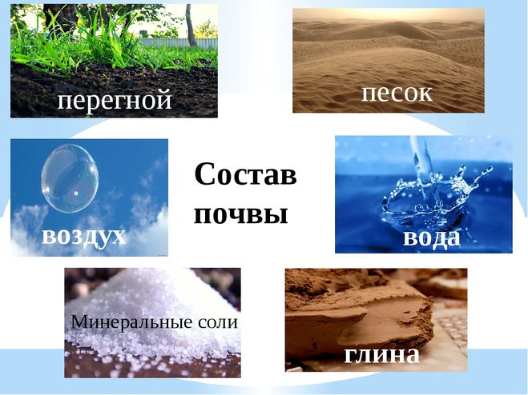
Скатерть-самобранка
Давным-давно это было. Так давно, что дальше и некуда. Или даже чуть раньше! Люди тогда еще не умели ни пахать, ни сеять, знать не знали, что земля может быть щедрой, доброй. Промышляли они зверя, рыбу да еще собирали коренья и ягоду лесную.
А надо вам сказать, жил-был в те времена за реками широкими, за горами высокими добрый волшебник. Весь свой век мечтал он о том, как людям принести счастье.
Вот однажды отправился волшебник в далекий путь. Шел-шел и пришел к замшелой землянке, где жил со своей семьей бедняк-горемыка, и попросился переночевать. Как ни тесно в доме, но место гостю нашлось: хозяин свою лежанку уступил. Холодно было — последнее полено в огонь положил. Есть гость захотел — последней корочкой с ним поделился.
Стали наутро прощаться.
Гость и говорит:
— Вот тебе, мужичок, за твою доброту и щедрое сердце подарок, — и подал серую скатерку. — Как развернешь ее, будешь и сам сыт, и семью свою накормишь.
Развернул мужичок скатерть и ахнул: чего только на холстине сразу не появилось, каких только яств! А волшебник хитро улыбается и говорит:
— Одно помни: не клади весной эту скатерть-самобранку на сыру землю, иначе в землю перейдет вся ее волшебная сила. А вернуть ее будет очень трудно. Земле придется низко поклониться, всю ее перекопать-перепахать, да мозоли на руках натереть, да полить ее семью потами. — Сказал так и исчез.
Сытно-весело стало в доме мужичка, да только сам он все хмурится.
— Как же так? — говорит. — Мы тут пируем, а все вокруг впроголодь живут? Надо бы с людьми поделиться.
— Что ж, поделимся! — сказали сыновья. — Как-никак соседи: рядом живем.
— А те, что далеко, есть разве не хотят? Как тут быть?
Думал-думал мужичок и придумал. Взял скатерть-самобранку да разорвал — разделил на мелкие клочки.
Ахнули сыновья:
— Что ты, батюшка, делаешь?
— Знаю что. Возьмем мы эти клочки да и разнесем всем знакомым и незнакомым. Помните, странник предупреждал: «Положишь весной скатерть-самобранку на сыру землю — вся волшебная сила из нее и уйдет. Однако ее можно воротить!» Разве не слыхали?

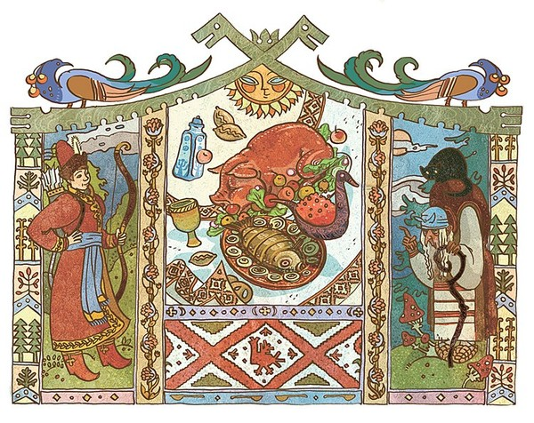

Контрольно-измерительные материалы 3 класс
Тест "Свойства воздуха и воды"
1. Что такое воздух?
а) смесь газов; б) чистый кислород; в) чистый азот.
2. Какого газа в воздухе больше?
а) кислорода; б) азота; в) углекислого газа.
3. Какой газ поддерживает дыхание?
а) кислород; б) азот; в) углекислый газ.
4. Какой цвет у воздуха?
а) воздух бесцветный; б) голубой; в) белый.
5. Что происходит с воздухом при нагревании?
а) расширяется; б) сжимается; в) не изменяется.
6. Какое вещество растворяется в воде?
а) мел б) сахар в) подсолнечное масло
7. Какое свойство воды названо неверно?
а) вода прозрачна б) вода имеет белый цвет в) вода не имеет запаха
8. Какая вода нужна людям для питья?
а) солёная б) пресная в) прозрачная
*9. Как называется воздушная оболочка Земли?
а) гидросфера; б) атмосфера; в) литосфера.

*10. Какой газ поддерживает горение?
а) кислород; б) азот; в) углекислый газ.
11. Какая вода нужна людям для питья?
а) сладкая б) солёная в) чистая
12. Какой газ человек выдыхает при дыхании?
а) кислород; б) азот; в) углекислый газ.
13. Какое вещество растворяются в воде?
а) песок б) соль в) подсолнечное масло
14. Какой запах и вкус у воздуха?
а) приятный; б) неприятный; в) не имеет запаха и вкуса.
*15. Что происходит с воздухом при охлаждении?
а) расширяется; б) сжимается; в) не изменяется
16. Какого свойства у воды не бывает?
а) вода имеет запах б) вода испаряется в) вода прозрачна

Тест "Почва"
1. Почва – это …
а) верхний плодородный слой земли;
б) пучки трав, небольшие кусты;
в) слой земли;
г) полусгнившие остатки корешков и листьев растений.

2. Какие горные породы входят в состав почвы?
а) песок и глина
б) песок и перегной
в) перегной и глина

3.Перечисли, что входит в состав почвы.
__________________________________________________________________

4. В почве обитают живые существа:
а) муравьи, мухи, тараканы;
б) бабочки, жуки, мыши;
в) кроты, медведи, дождевые черви;
г) дождевые черви, кроты, мыши.
5. Главное свойство почвы – это …
а) плодородие;
б) содержание влаги и воздуха;
в) содержание минеральных солей.

6. Из остатков умерших растений и животных под воздействием микроорганизмов образуется…
а) песок;
б) глина;
в) перегной;

7.Что растения берут из почвы?
а) вода, минеральные соли
б) песок, глина, воздух, вода
в) воздух, вода, минеральные соли

8. Животные почвы питаются…
а) остатками живых организмов, корнями растений;
б) воздухом;
в) растениями;
г) живыми организмами.

*9. Самыми плодородными почвами является:
а) подзолистые
б) степные
в) чернозёмы
г) лесные
*10. Каким опытом можно определить, что в почве содержатся минеральные соли:
а) выпаривание
б) прокаливание
в) рассмотреть под лупой
Песок и глина
Подчеркните свойства глины и песка
Глина |  | Песок
твёрдое; |  | чёрного цвета;
плохо пропускает воду; |  | сыпучее;
чёрного цвета; |  | горючее;
пластичное; |  | жёлтого, белого цвета;
красного, белого, голубого, серого цвета; |  | хорошо пропускает воду;
сыпучее; |  | имеет запах;
вязкое. |  | отдельные песчинки округлой формы.
Напишите подходящую букву, которая обозначает тот или иной слой почвы и определите, где будет глина, песок, земля и водный слой.
а) глина

б) водный слой
в) песок
г) земля

222222
1
2
3
4

Практические и лабораторные работы по курсу «Окружающий мир» для 4 класса образовательной системы «Школа России А.А Плешакова

Содержание программы | Кол-во часов |  | Практические работы | Лабораторные работы
Четвёртый класс
Земля и человечество |  | 9ч. | 1.Отчего на Земле происходит смена дня и ночи, времён года? 2.Знакомство с картой звёздного неба.  3. Глобус и географическая карта.  4.Знакомство с историческими картами.
Природа России |  | 10ч. | 1.Равнины и горы России. 2.Моря, озёра и реки России.  3. Зона арктических пустынь.  4.Тундра.  4.Леса России.  5. Зона степей.  6. Пустыни.  7.У Чёрного моря.
Наш край - часть большой страны |  | 15ч. | 1.Знакомство с картой края.  2.Жизнь леса.  3.Жизнь луга.  4.Жизнь в пресных водоемах.  5.Знакомство с культурными растениями нашего края | 1. «Изучаем основные свойства полезных ископаемых своего края».
Страницы всемирной истории |  | 5ч.
Страницы истории России |  | 20ч

Методические рекомендации по проведению лабораторных работ в четвёртом классе

Лабораторная работа №1.
Раздел: «Родной край – часть больной страны»
Тема урока №25: « Наши подземные богатства »
Тема лабораторной работы: «Изучаем основные свойства полезных ископаемых своего края».
Цель: изучить основные свойства полезных ископаемых своего края.

Материалы и оборудование: образцы полезных ископаемых ( гранит, песок и глина, торф, каменная соль, при наличии мрамор ); предметный столик; асбестовая сетка; стакан с водой; спички; держатель; воронки, салфетки для фильтров; стаканы; стакан с водой, цветные бумажки; кусочек дерева ; ложечка; блюдце с водой; молоток.

- Лабораторная работа проводится по группам. Каждая группа получает своё полезное ископаемое для исследования его свойств.
- Для проведения исследований группам раздаются инструкции по проведению работы.
- Группа.
Исследует полезное ископаемое - песок
Инструкция№1
1.Рассмотрите песок под лупой. Сделайте вывод, какой он по состоянию и цвету? Из чего он состоит?
Вывод запишите в рабочую тетрадь (стр.- 72), таблица №1
2.Слепите шарик, фигурку. Установите свойство полезного ископаемого, запишите его в таблицу.
3. Возьмите колпачок от ручки ( маленькую игрушку). Спрячьте её под песок? Какое свойство песка мы наблюдаем?
4. Рассмотрите песок при ярком свете, что мы видим? Установите, обладает ли песок блеском , результаты занесите в таблицу.
5. Возьмите стакан с воронкой
- уложите в неё салфетку
- насыпьте песка
- аккуратно по стеклянной палочке лей воду в центр воронки.
Что мы наблюдаем? Сделайте вывод по опыту, результаты запишите в таблицу.
Сверьте свою таблицу с таблицей на слайде и оцените свою работу.
Свойства песка
Состояние (твёрдое, жидкое) | Твёрдый, состоит из отдельных крупинок
Плотное, рыхлое или сыпучее | сыпучий
Цвет | серый
Прозрачность | непрозрачный
Блеск | блестит
Горючесть (узнать у учителя) | не горит
Другие свойства | хорошо пропускает воду

2. Группа.
Исследует полезное ископаемое – глину. ( Глина должна быть влажной).
Инструкция№2
1.Рассмотрите глину под лупой. Сделайте вывод, какая она по состоянию и цвету? Из чего она состоит?
Вывод запишите в рабочую тетрадь (стр.- 72), таблица №1
2.Слепите шарик, любую фигурку. Установите свойство полезного ископаемого, запишите его в таблицу.
3. Возьмите колпачок от ручки ( маленькую игрушку). Спрячьте её под глину? Какое свойство глины мы наблюдаем?
4. Рассмотрите глину при ярком свете, что мы видим? Установите, обладает ли глина блеском , результаты занесите в таблицу.
5. Возьмите стакан с воронкой
- уложите в неё салфетку
- уложите на салфетку глину по форме воронки.
- аккуратно по стеклянной палочке лей воду в центр воронки.
Что мы наблюдаем? Сделайте вывод по опыту, результаты запишите в таблицу.
Сверьте свою таблицу с таблицей на слайде и оцените свою работу.
Свойства глины
Состояние (твёрдое, жидкое) | мягкая
Плотное, рыхлое или сыпучее | Плотная, пластичная
Цвет | Светло – коричневая, жёлтая
Прозрачность | непрозрачная
Блеск | блестит
Горючесть (узнать у учителя) | не горит
Другие свойства | плохо пропускает воду

3.Группа.
Исследует полезное ископаемое – гранит.
Инструкция№3
1.Рассмотрите гранит под лупой. Сделайте вывод, какой он по состоянию и цвету? Из чего он состоит?
Вывод запишите в рабочую тетрадь (стр.- 72), таблица №1
2.Постучите ручкой по граниту. Положите гранит на деревянную подставку, стукните по нему молотком. Установите свойство полезного ископаемого, запишите его в таблицу.
3. Возьмите цветную бумажку положите под гранит. Какое свойство гранита мы наблюдаем?
4. Рассмотрите гранит при ярком свете, что мы видим? Установите, обладает ли гранит блеском , результаты занесите в таблицу.
5. Возьмите стакан с водой
- опустите одновременно в него небольшой кусочек гранита и кусочек дерева. Что мы наблюдаем? Гранит быстро опустился на дно. Какой вывод можно сделать? Сделайте вывод по опыту, результаты запишите в таблицу.
Сверьте свою таблицу с таблицей на слайде и оцените свою работу.

Свойства гранита
Состояние (твёрдое, жидкое) | Твёрдый, состоит из : кварца, слюды, полевого шпата
Плотное, рыхлое или сыпучее, | Плотное и прочное
Цвет | пёстрый
Прозрачность | непрозрачный
Блеск | блестит
Горючесть (узнать у учителя) | не горит
Другие свойства | тяжёлый

4.Группа.
Исследует полезное ископаемое – каменная соль.
Инструкция№4
1.Рассмотрите каменную соль под лупой. Сделайте вывод, какой она по состоянию и цвету? Из чего он состоит?
Вывод запишите в рабочую тетрадь (стр.- 72), таблица №1
2.Слепите шарик, любую фигурку. Установите свойство полезного ископаемого, запишите его в таблицу.
3. Возьмите колпачок от ручки ( маленькую игрушку). Спрячьте её под каменной солью? Какое свойство каменной соли мы наблюдаем?
4. Рассмотрите каменную соль при ярком свете, что мы видим? Установите, обладает ли каменная соль блеском , результаты занесите в таблицу.
5. Возьмите стакан с водой
- опустите в воду соль
- аккуратно ложечкой размешайте её.
Что мы наблюдаем? Сделайте вывод по опыту, результаты запишите в таблицу.
Сверьте свою таблицу с таблицей на слайде и оцените свою работу.
Свойства каменной соли
Состояние (твёрдое, жидкое) | Твёрдая, состоит из кристаллов
Плотное, рыхлое или сыпучее, | сыпучая
Цвет | белая
Прозрачность | непрозрачная
Блеск | блестит
Горючесть (узнать у учителя) | не горит
Другие свойства | В воде растворяется

5.Группа.
Исследует полезное ископаемое – торф.
Инструкция№5.
1.Рассмотрите торф под лупой. Сделайте вывод, какой он по состоянию и цвету? Из чего он состоит?
Вывод запишите в рабочую тетрадь (стр.- 72), таблица №1
2 Возьмите торф в руки попробуйте отломить кусочек. Установите свойство полезного ископаемого, запишите его в таблицу.
3. Возьмите цветную бумажку положите под торф. Какое свойство торфа мы наблюдаем?
4. Рассмотрите торф при ярком свете, что мы видим? Установите, обладает ли торф блеском, результаты занесите в таблицу.
5. Возьмите стакан с водой
- опустите торф в воду
Что мы наблюдаем? Сделайте вывод по опыту, результаты запишите в таблицу.
6.В блюдце с водой положите кусочек торфа. Что мы наблюдаем, результаты запишите в таблицу.
7. Опыт. ( демонстрационный)
-Возьмём асбестовую сетку, на неё положим сухое горючие
- закрепим держателем кусочек торфа.
- зажжём горючее, начнём нагревать торф.
Что мы наблюдаем? Торф загорелся. Сделайте вывод . результаты занесите в таблицу.
Сверьте свою таблицу с таблицей на слайде и оцените свою работу.
Свойства торфа.
Состояние (твёрдое, жидкое) | Твёрдая, состоит из отмерших растений
Плотное, рыхлое или сыпучее, | хрупкий
Цвет | Тёмно -коричневый
Прозрачность | непрозрачная
Блеск | блестит
Горючесть (узнать у учителя) | горит
Другие свойства | Легче воды, хорошо впитывает воду

В таблице представлены планируемые результаты формирования УУД при проведении лабораторных работ в четвёртом классе образовательной системы «Школа России» А.А. Плешакова

Планируемые результаты при проведении лабораторной работы

Предметные | Метапредметные | Личностные
Обучающиеся научатся:  - определять основные свойства полезных ископаемых своего региона.  Обучающиеся получат возможность научиться: характеризовать важнейшие полезные ископаемые своего края и доказывать необходимость их бережного использования.  . | Познавательные:  Обучающиеся научатся:  -проводить несложные опыты по изучению основных свойств полезных ископаемых анализировать результаты опытов.  Обучающиеся получат возможность научиться:  -анализировать, классифицировать объекты окружающего мира по заданным критериям, устанавливать причинно-следственные связи загрязнения окружающей среды, при добыче и использовании полезных ископаемых.  Коммуникативные  Обучающиеся научатся:  -уметь с достаточной полнотой и точностью выражать свои мысли в соответствии с задачами и условиями коммуникации.  Обучающиеся получат возможность научиться:  -учитывать мнение партнёра, аргументировано критиковать допущенные ошибки, обосновывать своё решение  Регулятивные  Обучающиеся научатся:  - действовать по плану, контролировать процесс и результаты деятельности, вносить необходимые коррективы.  Обучающиеся получат возможность научиться:  -самостоятельно планировать свои действия в соответствии с поставленной целью, адекватно оценивать свои достижения | У обучающихся будут сформированы:  - устойчивая мотивация к самостоятельной и коллективной аналитической деятельности, навыки организации и анализа своей деятельности в составе группы.  У обучающихся могут быть сформированы:  - правила делового сотрудничества, устойчивая мотивация к исследовательской деятельности, познавательный интерес к предмету исследования

Дидактические материалы к урокам в 4 классе
Как образовался каменный уголь
Что бы вы сказали о человеке, который бы вдруг заявил: «Меня сегодня грели солнечные лучи, падавшие на Землю двести пятьдесят миллионов лет назад»?
«Сумасшедший или шутник», — решили бы все. А ведь человек сказал правду. Задумывался ли кто-нибудь из вас о том, сколько лет каменному углю, который горит в котельной, дает тепло нашим квартирам. Ему десятки и даже сотни миллионов лет. А в этом угле заключено тепло солнечных лучей, падавших в ту пору на Землю. Силу солнечных лучей вобрали в себя гигантские растения самых удивительных видов, которых давно уже нет на Земле: древовидные папоротники, громадные плауны. Из остатков этой растительности впоследствии образовался каменный уголь.
Леса того времени произрастали среди болот. Скучно было в них ни цветов, ни птиц. Мрачный гигантский лес стоял в полной тиши и казался лишенным жизни. Корни растений не могли прочно удерживаться в болотистой почве. Сильный ветер валил деревья, а от ураган шиш целые леса. Они погружались в болото, а на смену им вырастали новые.
За миллионы лет много изменений произошло на Земле. Менялся и климат, реки заносило песком, затягивало илом огромные болота, в глубине которых покоились стволы растительных гигантов.
Под тяжестью верхних слоев пески превращались в песчаники, или песчаные частицы — в глинистые сланцы, а древесные стволы — в каменный уголь. Земля стала походить на огромный слоеный пирог из песчаников и глинистого сланца с начинкой из каменного угля.

О какой горной породе сочинил стихотворение поэт Владимир Демидов?
Солнышко подземное.
Когда поднимается солнце над нами,
Смеется подсолнух в широкой панаме,
Светлеет река от задорной улыбки,
Кузнечик играет на тоненькой скрипке,
Но есть еще солнце другое, ребята.
Оно необычное -черного цвета,
Оно под землею зимою и летом.
И твердо на ощупь, похоже на камень.
И холодно можно потрогать руками.
Но столько тепла в нем скажу по секрету,
Но столько тепла в нем скажу по секрету,
Что хватит согреть им всю нашу планету.
От света его города молодеют,
Лишь смелые люди тем солнцем владеют.
Их лица светлы, и открыты их взоры,
Добытчики этого солнца шахтеры.

Разговор о соли
Без соли не проживешь.
Когда проголодавшийся человек садится за стол, он с нетерпением начинает есть хлеб с солью. И никому не приходит в голову, что из-за этой соли, лежащей в обыкновенной солонке, люди когда-то кочевали из одной страны в другую, сражались, и были времена, когда соль ценилась наравне с золотом и даже играла роль денег.
Без соли не может жить человек. Не может обойтись без неё и ни одно животное.

Старинные легенды.
Знакомство первобытных людей с солью могло произойти случайно. Сохранилась восточная легенда, рассказывающая о том, как ещё в глубокой древности человек уронил во время еды кусок мяса. Подняв его, он заметил, что мясо изменило вкус. Человеку это так понравилось, что он захватил с собой горсть земли, которая оказалась пропитанной солью, и принёс её к своему племени.
В древние времена с солью было связано много поверий, предрассудков, обычаев. У всех древних восточных народов было принято, заключая союз или мир, съесть несколько крупинок соли, чтобы доказать свою верность слову.
Если кто-нибудь ел соль в чужом доме, этим он как бы заключал договор с хозяином о верности ему. Сохранилась старая персидская легенда о воре, который решил ограбить сокровищницу царя. Когда вор взвалил на спину мешок с награбленными драгоценностями, он уколол палец каким-то острым прозрачным кристалликом. Думая, что это алмаз, вор поднял его, попробовал крепость зубами и, ощутив солёный вкус, понял, что это кусочек каменной соли. Отведав соли, он вывалил все драгоценности из мешка и ушел с пустыми руками.
На другой день на улицах города глашатаи громко выкрикивали волю царя: «Пусть тот, кто посетил сокровищницу и ничего не взял, придёт и объяснит свой поступок». Вор пришёл и рассказал всё царю. А тот приблизил его к себе и сделал сначала доверенным лицом, а затем наследником престола как верного, преданного человека.
У славян, как и у других народов, соль пользовалась большим почётом. Она всегда сочеталась с хлебом, всегда была символом верности, дружбы и богатства. Отсюда и произошёл древний обычай – подносить каравай хлеба с солонкой почётным гостям.
О «хлебе-соли» как символе гостеприимства и дружбы говорят многочисленные народные пословицы:
«Дурное слово не за хлебом-солью сказано»;
«Сердись, дерись, а за хлебом-солью мирись»;
«От хлеба-соли не отказываются».
Белый камень
Широко раскинулось огромное море. То тихо плещется морская вода и ярко светит солнце, то налетит ветер, почернеет небо, загудит, зашумит темное море. Кончится буря и опять ярко засияет солнце, тихо плещется море, пока новая буря не нарушит покой. Но не кому бояться грозных бурь, никого не радует яркое солнце , ни одна лодка не стоит у берега. Нет на берегу городов и деревень. Рыбаки не ловят в этом море рыбу. Только огромные, похожие на змей животные да рыбы плавают по безлюдному морю.
Где же такое море? Такое море было здесь, где мы с вами живем, но очень давно, когда на Земле еще не было людей. В древнем мире встречались не только рыбы и большие животные, но и тысячи крошечных. Животные эти жили в раковинках, совсем-совсем маленьких. Вот из них-то, из этих раковинок, и состоит мел. А получился он так.
Маленькие животные в древнем море умирали и падали на дно. Их было много, и они покрывали дно сплошным слоем. На этот слой падали новые животные. Так, слой за слоем накапливались раковинки. Их засыпало песком, заносило глиной. Слои раковинок слеживались. Это продолжалось миллионы лет, пока море не отступило. Тогда на месте древнего моря выросли леса, зазеленели поля, потекли широкие реки. Люди построили города и деревни. Белый мел лежит теперь под землей. И только в тех местах, где реки размыли песок и глину, видны белые меловые слои.
Это тот самый мел, из которого делают зубной порошок и белую краску, тот мел, которым школьники пишут на доске.
Контрольно-измерительные материалы 4 класс
Проверь себя! В-1
1.Допиши определение вставив пропущенное слово:
- Место, где залегают полезные ископаемые, называют __________________________________.
- Полезные ископаемые которые хорошо горят и при этом выделяют много тепла называют ___________________.
2. О каком полезном ископаемом идет речь ?
а) Белого, серого или желтоватого цвета; если капнуть каплю кислоты – шипит (выделяется газ) ; используется в строительстве, изготавливают мел _____________________________________________
б)Черного цвета, твердый, но хрупкий, горюч; используют для отопления жилых помещений, делают лекарства, пластмассы, духи ___________________
в) Неказист с виду клад, а народ ему рад.
Из земли поднимется, за все работы примется. ______________________
3.Выполни тест.
1. Из мелких зерен трех минералов, крепко сцепленных между собой, состоит

А) известняк Б) гранит В) нефть Г) мрамор
2. Какие свойства характерны для глины

А) не имеет запаха Б) имеет своеобразный запах
В) при подсыхании рассыпается Г) при подсыхании твердеет
Д) в воде не набухает Е) в воде намокает и набухает
Ж) хорошо пропускает воду З) плохо пропускает воду
3. Для утепления стен в домах можно использовать
А) торф Б) известняк В) мел Г) железную руду
4.От месторождений к местам потребления по трубопроводам передают
А) гранит и мрамор Б) калийную соль и фосфориты В) торф и каменный уголь Г) нефть и газ
5. Какое полезное ископаемое при смешивании с воздухом взрывается
А) уголь Б) нефть В) торф Г) газ
6.Обведи в кружок номера предложений, в которых даны сведения, относящиеся ко всем металлам.
1.Твердые тела. 2.Имеют блеск. 3.Ржавеют.
4.При нагревании расширяются. 5.Проводят электрический ток.
6.Притягиваются магнитом. 7.Хорошо проводят тепло.
8.Хрупкие (Рассыпаются при сильном ударе).
7. Какое полезное ископаемое горит без выделения дыма
А) уголь Б) нефть В) торф Г) газ
8. Нарисуй, каким знаком обозначаются:
нефть _______ природный газ _________ магнитная руда ______
9. Задай свой вопрос по изученной теме

10. Ответь на него.
Подведем итоги.
Как ты оцениваешь свою работу ? _______________
Какое задание показалось самым трудным?________________

Проверь себя! В-2
1.Допиши определение, вставив пропущенное слово:
- Место, где залегают полезные ископаемые, называют _________________ _________________.
- Полезные ископаемые, из которых получают металлы, называют _______________________.
2. О каком полезном ископаемом идет речь?
а) Жидкость темного цвета, с резким запахом, горюча; используется для изготовления мыла, смазочных масел, бензина, керосина __________________
б) Черного цвета, твердое, плотное вещество, притягивает металлические предметы, производят машины, железнодорожные рельсы _________________
_______________________________-
в) По трубе течет, пироги печет. Что это ? ______________________________
3. Выполни тест.
1.Самое твердое и прочное полезное ископаемое, используемое в строительстве
А) известняк Б) гранит В) нефть Г) мел
2. К горючим полезным ископаемым относится:
А) известняк Б) торф В) гранит Г) мрамор
3. Какие свойства характерны для песка
А) не имеет запаха Б) имеет своеобразный запах
В) при подсыхании рассыпается Г) при подсыхании твердеет
Д) в воде не набухает Е) в воде намокает и набухает
Ж) хорошо пропускает воду З) плохо пропускает воду
4. К горючим полезным ископаемым относится:
А) уголь Б) глина В) гранит Г) мрамор
5.Почему из меди не делают ножи и магниты?_______________________
__________________________________________________________________
6.Какое полезное ископаемое отклоняет стрелку магнита
А) апатит Б) медная руда
В) фосфорит Г) магнитный железняк
7.Какое полезное ископаемое является «прадедушкой» каменного угля?
А) нефть Б) природный газ В) торф Г)глина
8. Нарисуй, каким знаком обозначаются:
каменный уголь _______ железная руда _______ золото _______
9. Задай свой вопрос по изученной теме
_________________________________________________________________
10. Ответь на него. ____________________________________________________
Подведем итоги.
Как ты оцениваешь свою работу ? ______________________________
Какое задание показалось самым трудным?____________________

ГЛОССАРИЙ
Асбестовая сетка - это мелкая металлическая сетка в форме квадрата, центр которой промазан асбестовой смесью. Служит для рассечения открытого пламени, что предотвращает локальный перегрев стеклянных приборов и тем самым сводит к минимуму риск потерять результаты эксперимента из-за лопнувшей в результате сильного нагрева посуды.
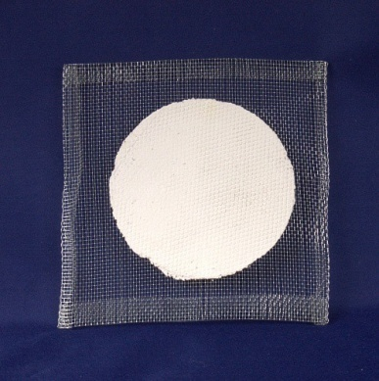

Воронка - приспособление для переливания жидкостей.
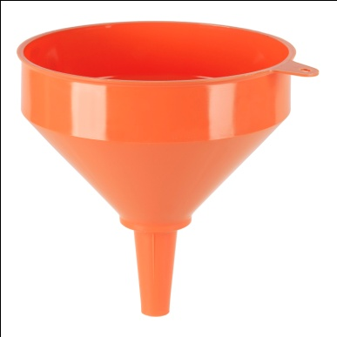

Держатель - прибор, который нужен для того, чтобы держать пробирку во время смешивания веществ и нагревания.
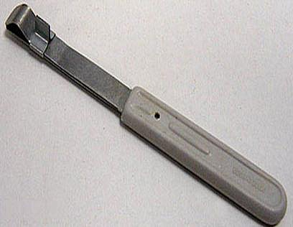

Колба - стеклянный сосуд с круглым или плоским дном, обычно с узким длинным горлом.
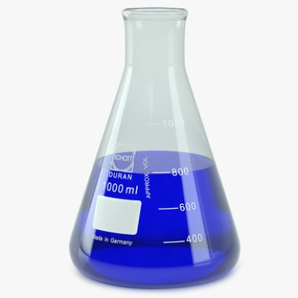
Пипетка - узкая стеклянная трубочка с резиновым наконечником для набирания, втягивания небольшого количества жидкости и обратного выпускания ее каплями.
Предметное стекло - стеклянная пластинка.
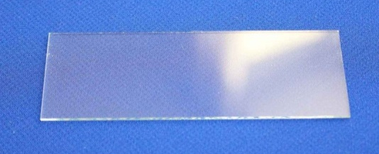
Пробирка - специализированный сосуд цилиндрической формы, имеющий полукруглое, коническое или плоское дно. Широко используется в химических лабораториях для проведения некоторых химических реакций.
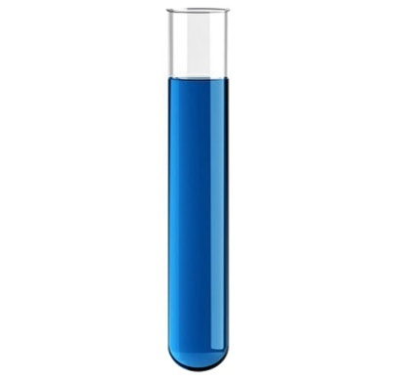
Термометр - прибор для измерения температуры воздуха, почвы, воды.
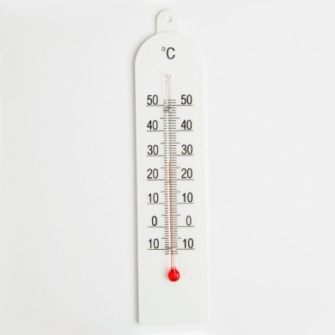
Тигель - это ёмкость для нагрева, высушивания, сжигания, обжига или плавления различных материалов.
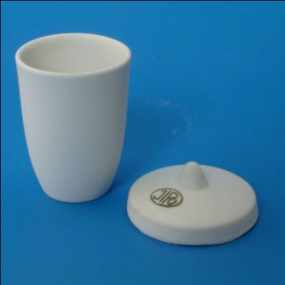
Штатив - вертикальная стойка с закрепленной на ней передвигающейся подставкой для установки лабораторной посуды
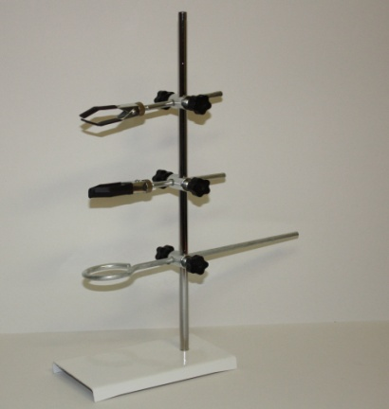
Фитиль - это лента, жгут или шнурок, впитывающие в себя горючее и служащие для горения.
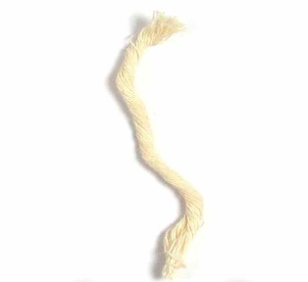
Ответы к контрольно-измерительным материалам
1 класс
1. С;
2. Снег: белый, непрозрачный, рыхлый
Лед: бесцветный, прозрачный, хрупкий
3.А
4. В
5. Снег
6. В
7. В
8. В
9. Рыхлый, белый
10. прозрачный, хрупкий
2 класс
В-1
1. Б
2.Медицинский
3. Б
4. В
5. -25 -12
6. Г
7. -5 -8
8. -11 -24
9. -10
10. -28
В-2
1. В
2. Водный
3. В
4. Б
5. +15+13
6. Г
7. +12+22
8. -5+7
9. -1
10. +23
3 класс
Тест "Свойства воздуха и воды"
1. А
2. Б
3. А
4.А
5. А
6. Б
7. А
8. Б
9. Б
10. А
11. В
12. В
13. Б
14. В
15. Б
16. А
Тест "Почва"
1. А
2. А
3. Соли, перегной, вода, воздух, песок, глина
4. Г
5. А
6. В
7. В
8. Г
9. В
10. А
4 класс
В-1
1. месторождение
горючие
2. а) известняк
б) уголь
в) нефть
3. 1. гранит
2. Б, В, З
3. А
4. Г
5. Г
6. 1, 2, 3, 4, 6
7. Г
В-2
1. Месторождение
Рудные
2. а) нефть
б) железная руда
в) газ
3. 1. Б
2. Б
3. А, В, Д, Ж
4. А
5. мягкий металл
6. Г.
7. В
СПИСОК ЛИТЕРАТУРЫ
1. Григорьева Е.В. Методика преподавания естествознания / Е.В. Григорьева – М.: Владос, 2023. - 284 с. (эл. версия представлена в ЭБС ЛитРес).
2.Миронов А.В. «Окружающий мир» в начальной школе: как реализовать ФГОС / А.В. Миронов – М.: Баласс, 2023. – 96 с. (эл. версия представлена в ЭБС ЛитРес).
3.Плешаков А.А. Окружающий мир. 1 класс. Рабочая тетрадь. В 2 ч. М.: Просвещение, 2023. – 69 с.
4.Плешаков А.А. Окружающий мир. 1 класс. Учеб. для общеобразоват. учреждений с прил.на электрон. носителе. В 2 ч. /А.А. Плешаков. – 2-е изд.- М.: Просвещение, 2023. – 175 с.
5.Плешаков А.А. Окружающий мир. 2 класс. Рабочая тетрадь. В 2 ч. М.: Просвещение, 2023. – 100 с.
6.Плешаков А.А. Окружающий мир. 2 класс. Учеб. для общеобразоват. учреждений с прил. на электрон. носителе. В 2 ч. /А.А. Плешаков. – 2-е изд.- М.: Просвещение, 2023. – 175 с.
7.Плешаков А.А. Окружающий мир. 3 класс. Рабочая тетрадь. В 2 ч. М.: Просвещение, 2023. – 100 с.
8.Плешаков А.А. Окружающий мир. 3 класс. Учеб. для общеобразоват. учреждений с прил.на электрон. носителе. В 2 ч. /А.А. Плешаков. – 2-е изд.- М.: Просвещение, 2023. – 175 с.
9.Плешаков А.А. Окружающий мир. 3 класс. Учеб. для общеобразоват. учреждений с прил. на электрон. носителе. В 2 ч. /А.А. Плешаков. – 2-е изд.- М.: Просвещение, 2023. – 175 с.
10.Плешаков А.А. Окружающий мир. 4 класс. Рабочая тетрадь. В 2 ч. М.: Просвещение, 2023. – 113с.
11.Рабочая программа по курсу «Окружающий мир». 1 класс / Сост. Т.Н. Максимова. – М.: ВАКО, 2023. – 48 с.
12.Рабочая программа по курсу «Окружающий мир». 2 класс / Сост. Т.Н. Максимова. – М.: ВАКО, 2023. – 48 с.
13.Рабочая программа по курсу «Окружающий мир». 3 класс / Сост. Т.Н. Максимова. – М.: ВАКО, 2023. – 48 с.
14.Рабочая программа по курсу «Окружающий мир». 3 класс / Сост. Т.Н. Максимова. – М.: ВАКО, 2023. – 48 с.
15. Скворцов П.М. Проверочные работы. Окружающий мир. 4 класс.: [учебное пособие] / Скворцов П.М. – М.: Интеллект-Центр, 2016. – 96с.

Нормативно-правовые документы, регламентирующие образовательную деятельность по теме «Проведение практических и лабораторных работ на уроках окружающего мира по образовательной системе «Школа России» А.А. Плешакова»
1.Приказ Министерства образования и науки РФ от 06.10.2017 № 373 Об утверждении и введении в действие федерального государственного образовательного стандарта начального общего образования.
2.Приказ Министерства образования и науки РФ от 31.12.2019 N 1576 "О внесении изменений в федеральный государственный образовательный стандарт начального общего образования, утвержденный приказом Министерства образования и науки Российской Федерации от 6 октября 2009 г. N 373"
3.Приказ Министерства образования и науки РФ от 27.10.2023 № 1353 «Об утверждении федерального государственного образовательного стандарта среднего профессионального образования по специальности 44.02.02. Преподавание в начальных классах»
4.Приказ Министерства образования и науки РФ от 26.01.2019 № 38 О внесении изменений в федеральный перечень учебников, рекомендуемых к использованию при реализации имеющих государственную аккредитацию образовательных программ начального общего, основного общего, среднего общего образования, утвержденный приказом Министерства образования и науки РФ от 31 марта 2018 года № 253.
5.Приказ Министерства образования и науки РФ от 04.10.2019 № 986 Об утверждении федеральных требований к образовательным учреждениям в части минимальной оснащенности учебного процесса и оборудования учебных помещений.
6.Приказ Министерства образования и науки РФ от 28.12.2020 № 2106 Об утверждении федеральных требований к образовательным учреждениям в части охраны здоровья обучающихся, воспитанников.
7.Постановление Главного государственного санитарного врача РФ от 29.12.2019 № 189 Об утверждении СанПиН 2.4.2821 – 10 «Санитарно-эпидемиологические требования к условиям и организации обучения в общеобразовательных учреждениях».

